尘白禁区背包系统策划案

文档历史（简要记录文档版本信息）
版本 | 时间 | 作者 | 内容说明
V1.0 | 2025/05/05 | 蓝月亮 | 初稿，包括设计说明与系统介绍
V1.1 | 2025/05/06 | 蓝月亮 | 填充系统交互缺失，优化部分表述
V1.2 | 2025/05/08 | 蓝月亮 | 删除图表中冗杂的旁支，简化
V1.2 | 2025/05/09 | 蓝月亮 | 完成系统主界面的详细功能说明
V1.3 | 2025/05/10 | 蓝月亮 | 完成详细功能设计至第3章第8节
V1.4 | 2025/05/11 | 蓝月亮 | 完成详细功能设计全部内容
V1.5 | 2025/05/12 | 蓝月亮 | 添加其他需求，主要程序属性表日志等
修改记录（详细描述重要修改记录信息）：
1、
填补第一次撰写时漏掉的系统交互，更新思维导图
2、
删除图表中冗杂的信息

目录
文档历史（简要记录文档版本信息） 1
一、设计说明 4
1. 系统定位 4
2. 设计目的 4
3. 用户体验 4
二、系统介绍 4
1. 系统简要介绍 4
2. 系统思维导图 5
3. 用户体验流程图 5
三、详细设计说明 6
1. 系统入口 6
2. 系统主界面 7
3. 详细功能说明 8
3.1 道具分类存储功能 8
3.2 库存展示功能（武器分页下） 9
3.3 分页切换功能 10
3.4 详细信息展示功能（武器分页下） 11
3.5 过期道具提醒规则 15
4. 后勤分页展示功能说明 17
4.1 库存展示功能 17
4.2 详细信息展示功能 19
5. 补给分页展示功能说明 21
5.1 库存展示功能 21
5.2 详细信息展示功能 22
6. 配件分页展示功能说明 24
6.1 库存展示功能 24
6.2 详细信息展示功能 26
7. 道具分页展示功能说明 27
7.1 库存展示功能 27
7.2 详细信息展示功能 28
8. 道具使用功能说明 30
9. 筛选排序功能说明 35
9.1 原型图 35
9.2 程序逻辑图 36
9.3 筛选排序规则 36
10. 出售功能说明 38
11. 分解合成功能说明 41

一、设计说明

系统定位
背包系统是游戏的基础必备辅助系统，用来存储，展示，使用游戏资源，是游戏资源管理中枢。

设计目的
- 用来存储并展示玩家的道具，资源
- 支撑玩法系统，让其他系统的产出与消耗可以对接
- 提供资源转换通道，玩家可以分解与合成部分道具

用户体验
- 玩家可以方便检视自己拥有的道具，掌握拥有资源种类数量
- 不同类型道具分页存储，玩家可以方便快速定位目标道具
- 可对资源进行筛选，为玩家的资源管理提供便利
- 增强玩家收集物品与资源规划的成就感

二、系统介绍

系统简要介绍
背包系统是游戏中用于管理游戏内资源的重要基础系统，支撑其他玩法系统，方便玩家查看管理拥有的道具，核心功能包括：
物品分类存储、物品信息展示、物品筛选排序、道具使用、批量操作

系统思维导图
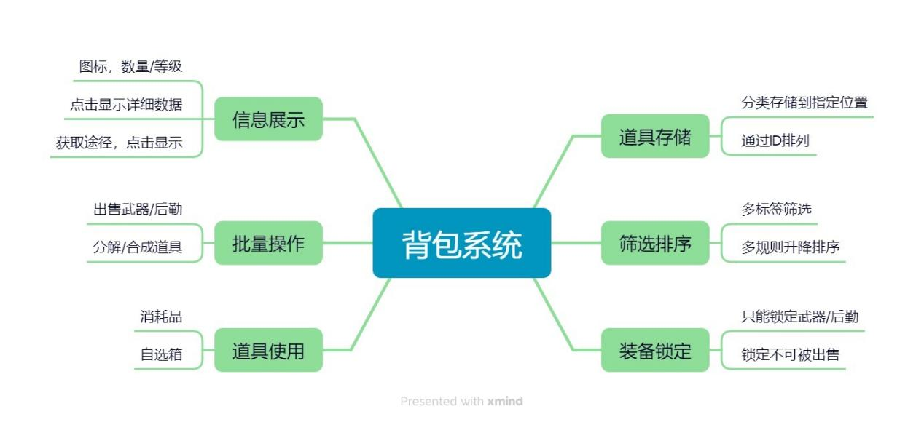

用户体验流程图
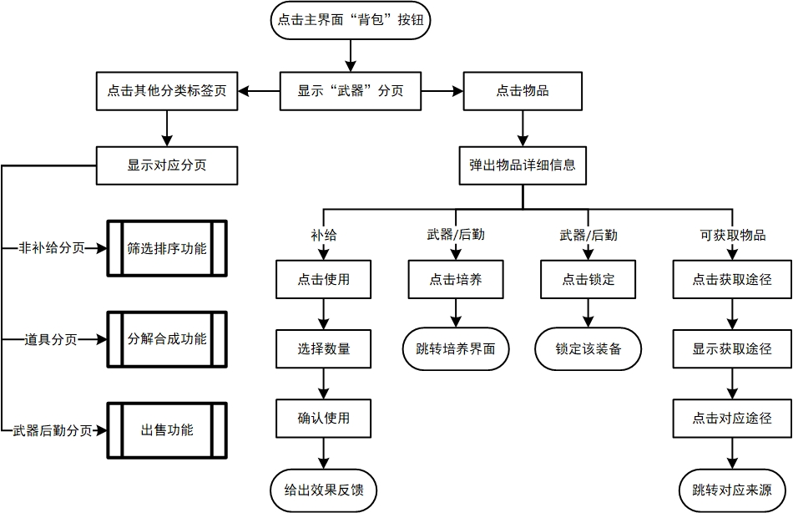

三、详细设计说明

系统入口
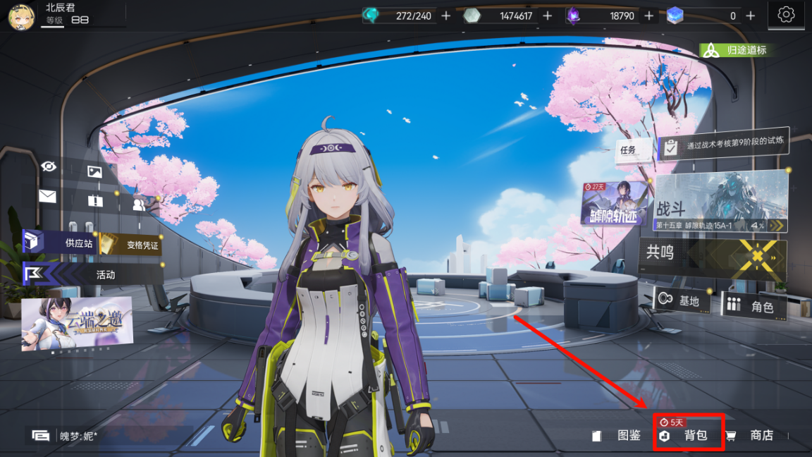进入方式：
- 游戏主界面右下角点击“背包”按钮
- 其他系统中对接进入，如任务系统相应任务点击“前往”
条件判断：通过新手教程，解锁背包

系统主界面
a. 原型图
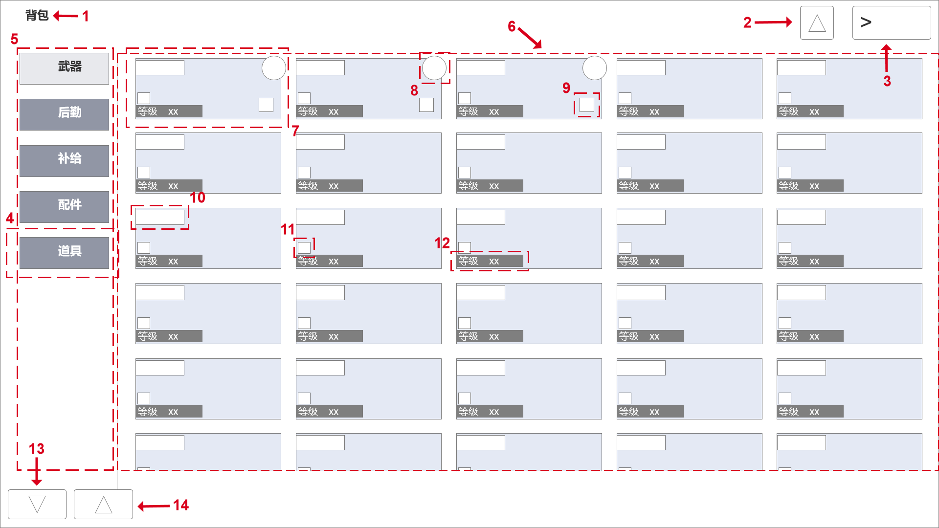
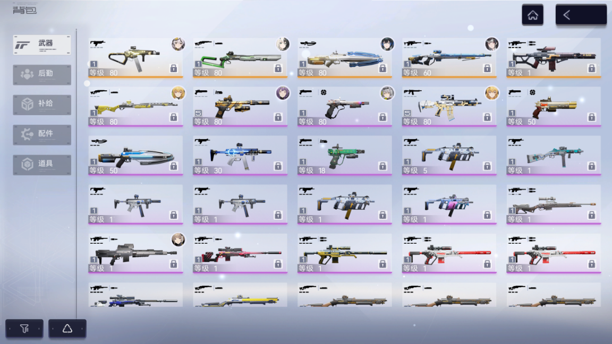
编号 | 名称 | 作用 | 样式表现
1 | 界面标题 |  | 字号24，颜色黑色
2 | 主界面按钮 | 点击返回主界面
3 | 返回按钮 | 点击返回原界面
4 | 分类标签按钮 | 点击标签切换显示对应库存 | 字号24，颜色白色
5 | 分类标签面板 | 存放分类标签按钮 | 滑动效果与6一致
6 | 库存展示面板 | 存放库存单元 | 所有库存单元只在指示区域内显示  超出部分不显示  可以使用鼠标滚轮滑动或者鼠标按住拖动的形式上下滑动面板内容  鼠标灵敏度：xx  拖动惯性：xx  拖动到顶后继续拖动释放有回弹效果
7 | 武器物品单元 | 显示库存中一个武器简略信息的方格 | 白色背景，不透明度25%  被选中时不透明度  底层叠加表示星级的渐变颜色图  再上层显示武器图标  排列：根据默认排序id，从左向右，从上到下，每行排5个  垂直固定间距28px
8 | 装备该武器角色 | 显示装备该武器的角色的头像
9 | 锁定图标 | 表示该武器被锁定
10 | 武器类型图标 | 表示该武器的类型 | 短横数量表示武器可装配件  深色表示配件未装配  浅色表示该位置配件已装
11 | 武器等阶 | 表示武器的等阶
12 | 武器等级信息栏 | 显示武器的等级 | 字号20，颜色白色，居中
13 | 筛选排序功能按钮 | 点击跳出筛选排序弹窗
14 | 出售功能按钮 | 点击出现出售物品功能底部栏
b. UI规范
- 无特殊说明，统一使用xx字体

详细功能说明

3.1 道具分类存储功能
a. 功能说明：其他玩法产出道具奖励时，调用该功能接口，根据道具类型放入对应的背包数据库中的合适位置
b. 程序逻辑图
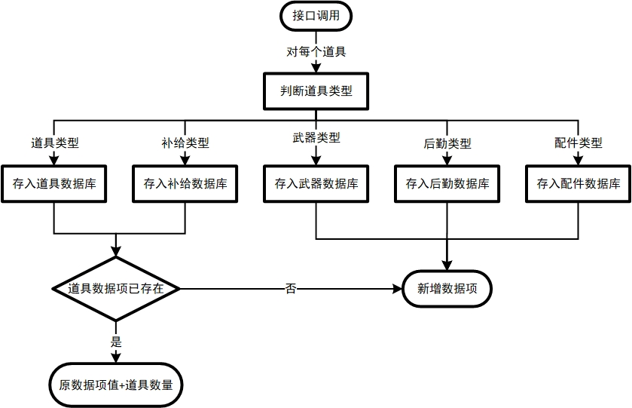
- 道具属性表：参照第4章

3.2 库存展示功能（武器分页下）
a. 功能说明：在主界面6-库存显示区中罗列库存中的道具，根据道具细分类型，道具状态，来决定道具单元的哪些部件显示与显示的信息
b. 程序逻辑图
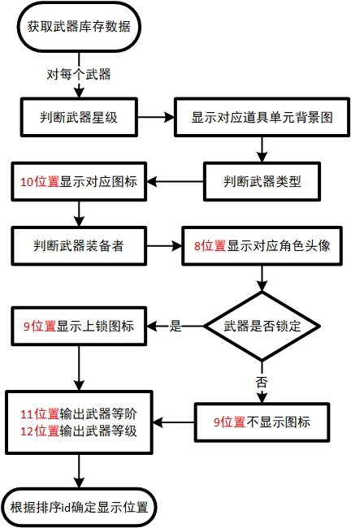

3.3 分页切换功能
a. 功能说明：在背包主界面左侧点击4-分类标签，切换到对应分页，刷新库存展示与功能按钮，并播放UI动效
b. 程序逻辑图
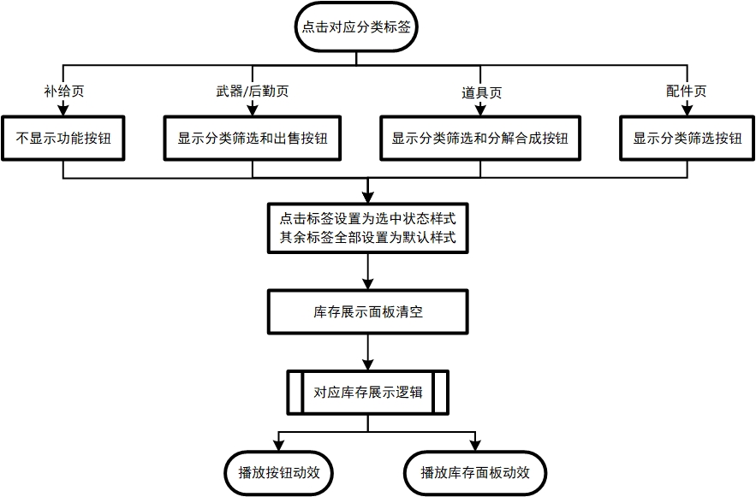
c. 其他样式表现：
- 分类标签按钮动效：点击按钮后多个图层从左向右快速覆盖叠加，具体可见原型图
- 库存面板动效：0.5s内，面板从默认位置下30px处移动到默认位置，透明度从0-100

3.4 详细信息展示功能（武器分页下）
a. 原型图
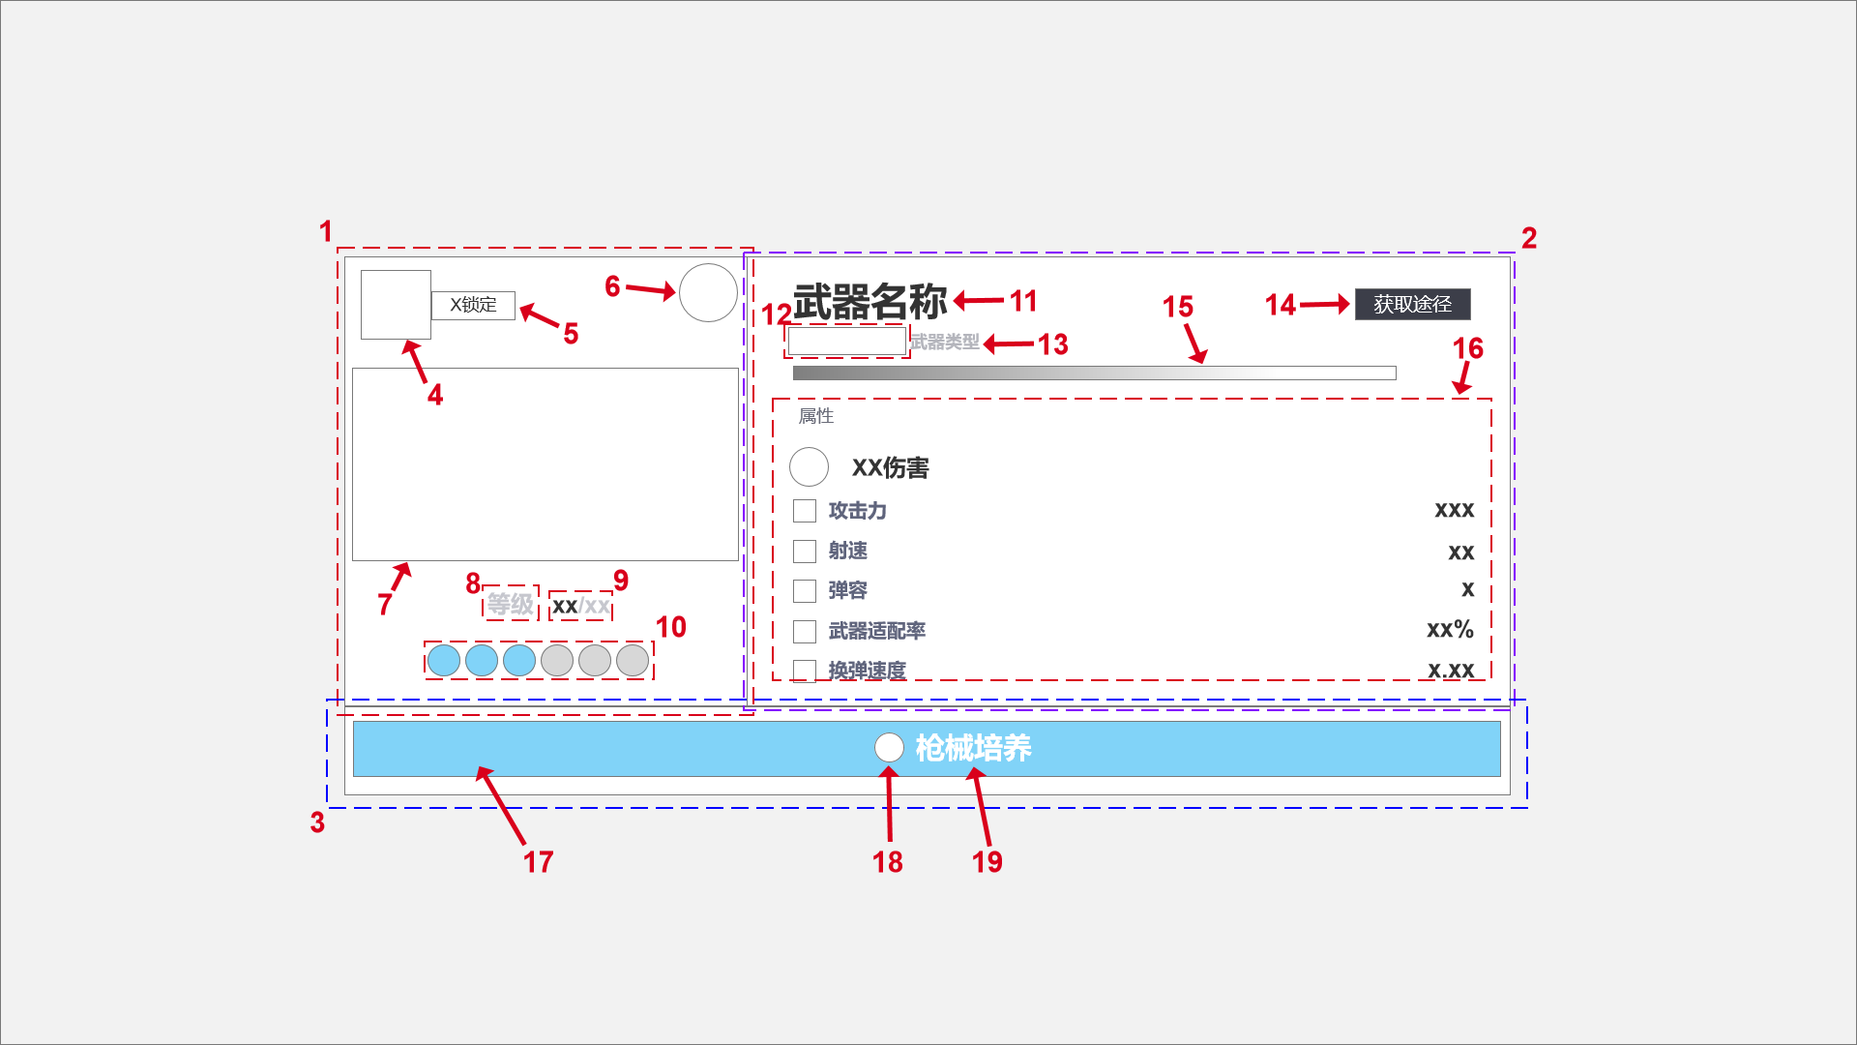
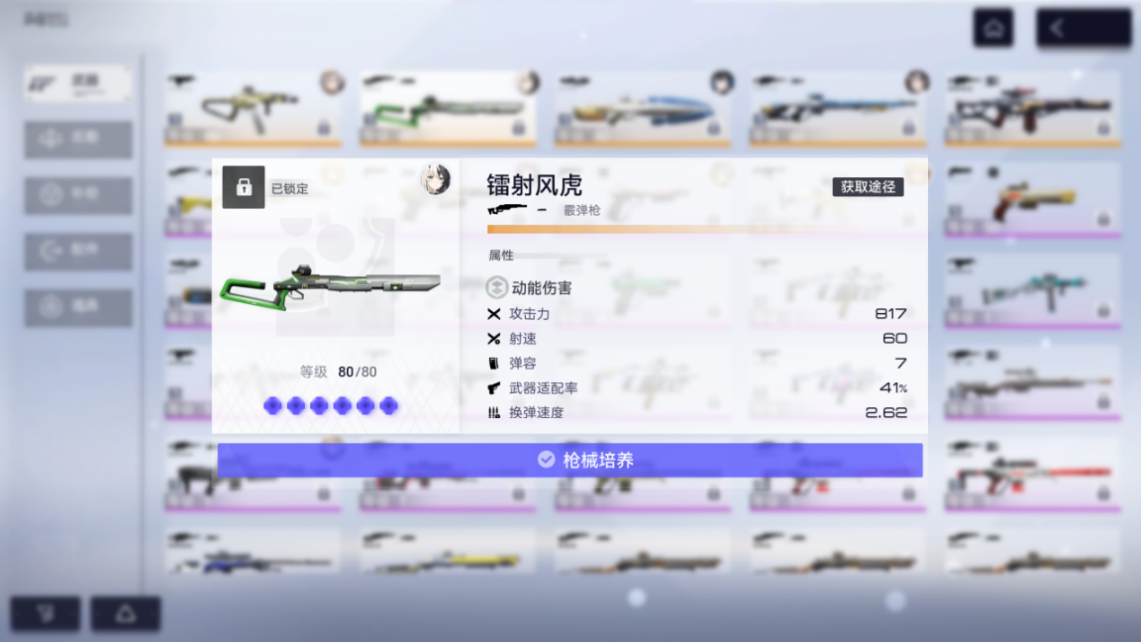
编号 | 名称 | 作用 | 样式表现
1 | 左侧面板 |  | 不透明度75%，有对应背景图片
2 | 右侧面板 |  | 不透明度50%，白色背景
3 | 下方面板 |  | 不透明度25%，白色背景
4 | 锁定状态按钮 | 点击切换锁定状态：两种不同图标样式表示锁定状态
5 | 锁定状态文字栏 | 根据状态显示“已锁定”或“未锁定” | 字号18，颜色B4B5BC
6 | 装备当前武器角色头像 | 显示装备该武器的角色的头像 | 若无角色装备，则不显示
7 | 武器图标 | 显示武器图标
8 | 文字：等级 |  | 字号20，颜色B4B5BC
9 | 等级数字 | 数字表示：当前等级/当前等级上限 | 字号20，斜杠前数字颜色为黑色，斜杠后B4B5BC，右对齐
10 | 当前突破次数图标 | 武器每突破一次会多亮起一格
11 | 武器名称 | 显示武器的名称 | 字号40，颜色黑色，粗体
12 | 武器类型图标 | 显示武器的类型 | 与主界面的样式不同，中间无竖杠
13 | 武器类型名称 |  | 字号18，颜色B4B5BC
14 | 获取途径按钮 | 点击后在16-详细信息面板处显示该道具的获取途径 | 字号20，颜色B4B5BC
15 | 分隔图标 |  | 该图标颜色依据武器星级决定
16 | 详细信息面板 | 显示该道具的详细信息 | 可以使用鼠标滚轮或按住拖动形式上下滑动详细信息面板  超出面板内容不显示  拖动到底后继续拖动释放有回弹效果
17 | 武器培养按钮 | 点击后跳转到武器培养界面 | 不透明度75%，按钮颜色7372FC  点击后按钮变灰，颜色B4B5BC
18 | 按钮图标 |  | 图标为圆中一个勾
19 | 按钮文字 | 表示该按钮点击后的作用 | 字号30，颜色白色
b. 功能说明：在背包武器分页下，点击库存中的一个武器道具单元之后，会弹出面板展示该武器的详细信息，并且可以点击切换武器锁定状态
c. 其他样式表现：
注：下方样式同样适用其他背包界面的弹出面板样式
- 所有面板外：使用高斯模糊制造朦胧效果
- 面板弹出时动效：面板呈现从上往下刷新式的显示
d. 详细信息面板原型图
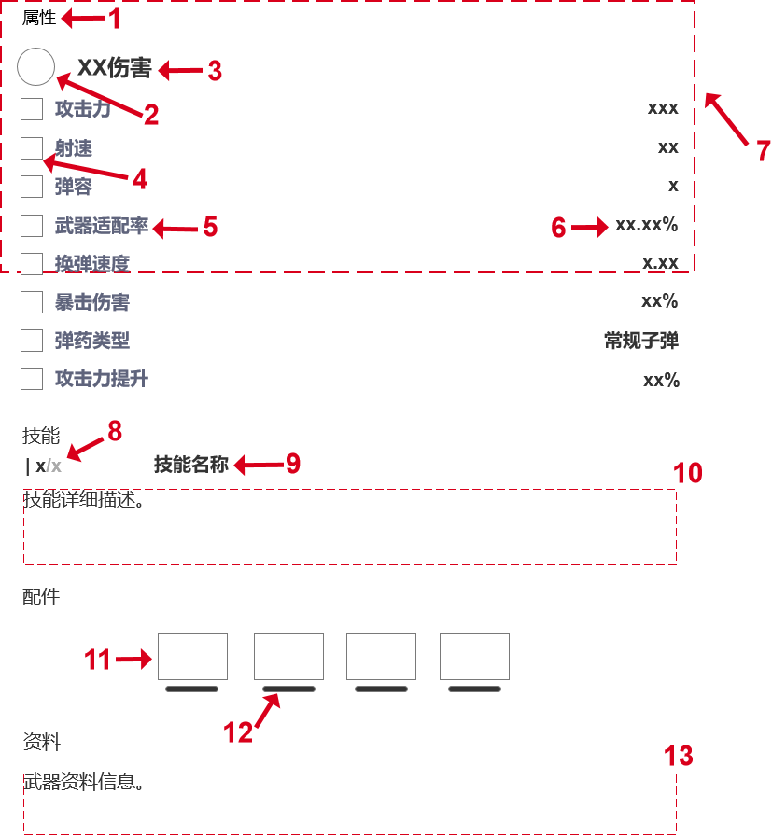
编号 | 名称 | 作用 | 样式表现
1 | 小标题 | 说明下方内容 | 字号18，颜色黑色
2 | 伤害类型图标 |  | 对应图标，同武器系统
3 | 伤害类型 | 说明武器造成伤害类型 | 字号24，颜色黑色
4 | 武器属性图标 |  | 同武器系统
5 | 武器属性名称 |  | 字号20，颜色5F647C
6 | 武器属性数值 |  | 字号24，颜色黑色，右对齐  数字格式参照武器装备系统
7 | 详细信息面板
8 | 武器技能等阶 | 当前技能等阶/等阶上限 | 字号20，斜杠前颜色黑色，斜杠及之后颜色AAAAAA
9 | 武器技能名称 |  | 字号20，颜色黑色，居中
10 | 武器技能详细描述 |  | 字号20，颜色黑色  该区域高度可变，随描述内容多少改变  描述中出现的数值文字使用橙色
11 | 配件图标 |  | 同武器系统
12 | 配件装备状态 | 横杠颜色表示配件装备状态 | 深色表示该配件位已装备  浅色表示该位置未装配配件
13 | 武器资料信息 |  | 同10一致

3.5 过期道具提醒规则
a. 原型图
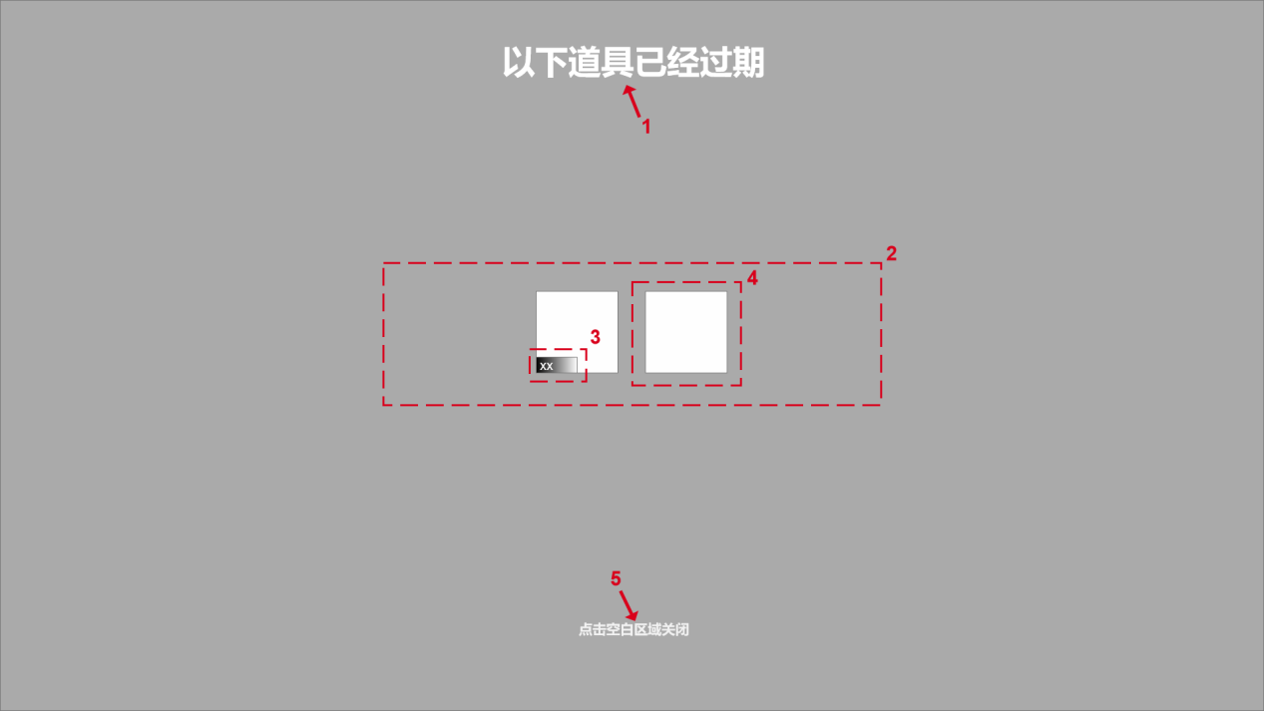
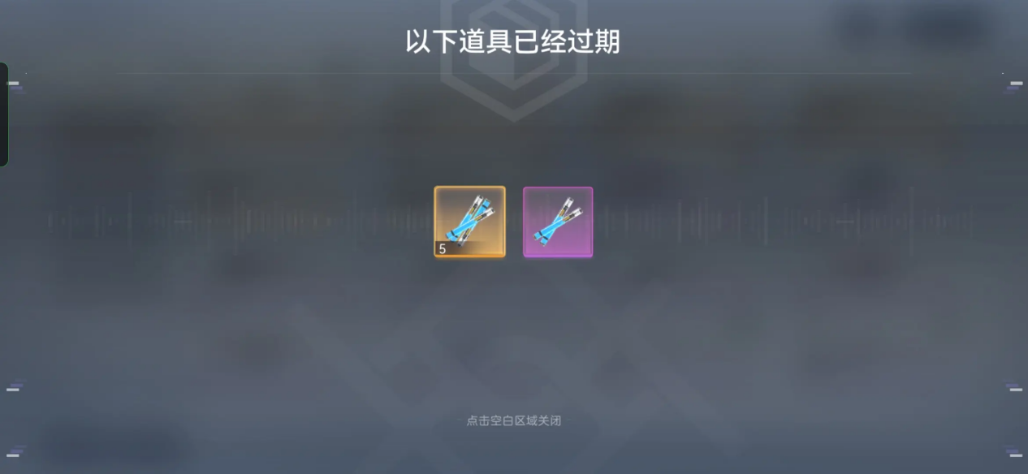
编号 | 名称 | 作用 | 样式表现
1 | 界面标题 |  | 字号50，颜色白色
2 | 道具展示面板 | 存放过期道具格子 | 道具格子只在所示区域内显示  超出不显示
3 | 数量信息栏 | 展示该过期道具数量 | 字号30，颜色白色，居中
4 | 过期道具格子 | 展示过期道具的图标与品质 | 排列：按照默认排序id，从左至右排列，只排一行  格子间距固定40px  左右对称居中排列
5 | 提示信息 |  | 字号21，颜色F2F2F2
b. 功能说明：进入背包时，检测有期限道具是否过期，若过期则自动从背包删除，并弹出提示界面。
c. 程序逻辑图
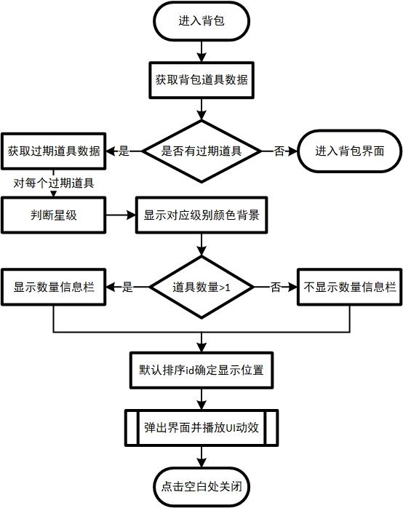
- 其他样式表现
- 面板弹出时UI动效：通用奖励取得特效，略
- 点击道具格显示详细信息
- 逻辑与在道具分页点击显示道具信息功能一致，略

后勤分页展示功能说明

4.1 库存展示功能
a. 原型图
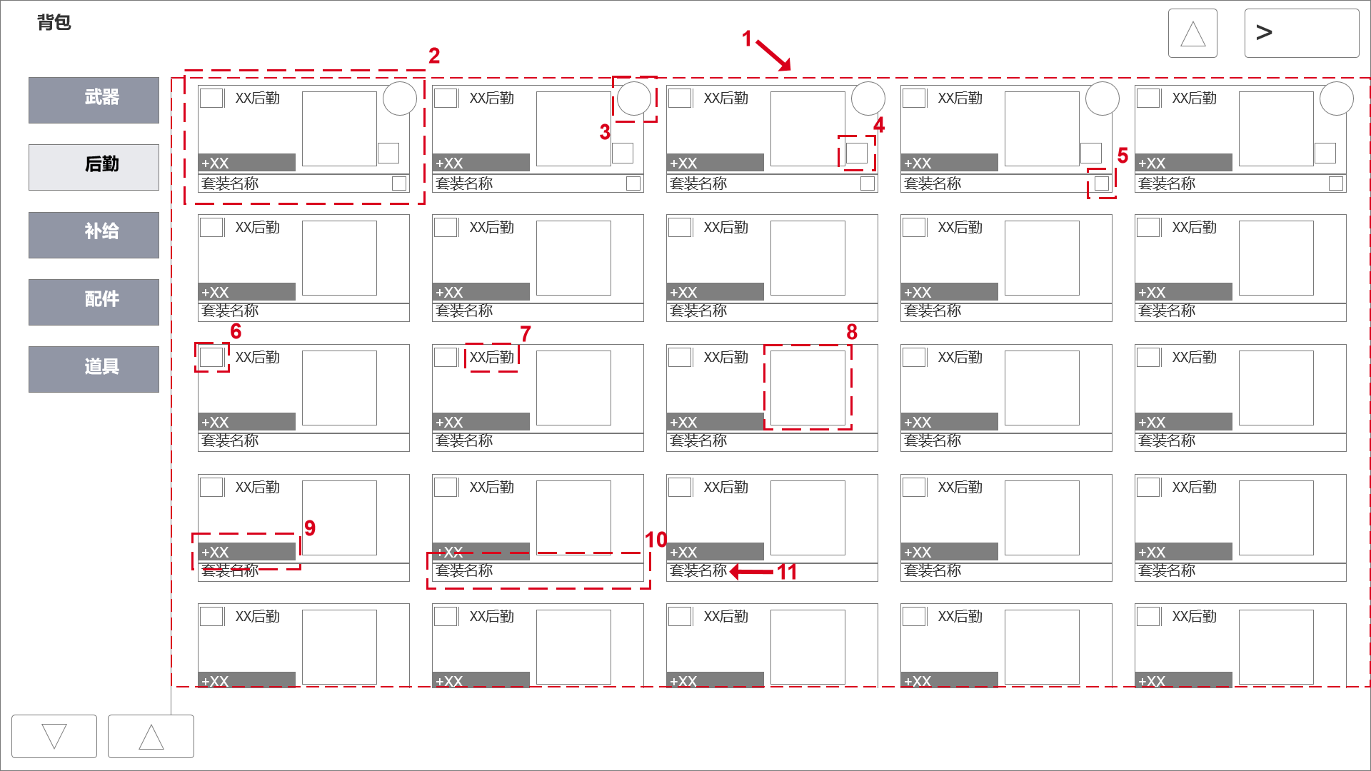
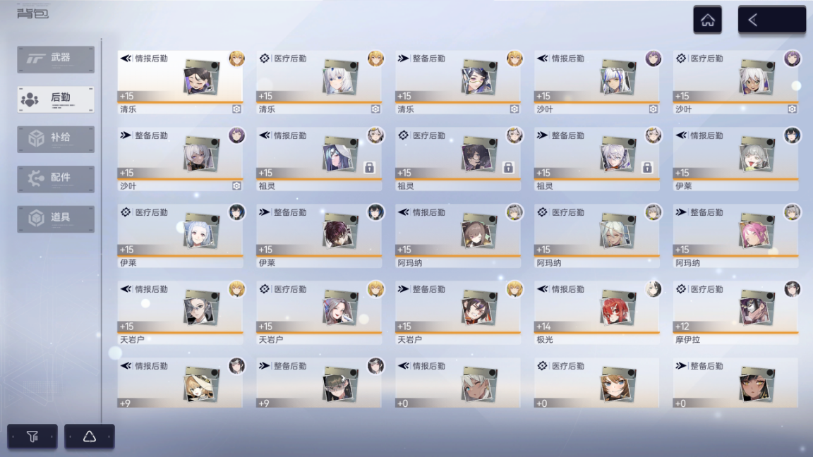
注：原型图中没有标号指出的元件，都与主界面原型图中的样式保持一致
编号 | 名称 | 作用 | 样式表现
1 | 库存展示面板 | 展示库存 | 与武器分页6一致
2 | 后勤道具单元 | 显示库存中一个后勤简略信息的格子 | 与武器分页7-武器道具单元一致
3 | 装备该后勤角色 | 显示装备该后勤的角色头像
4 | 锁定图标 | 表示该武器被锁定
5 | 定制后勤图标 | 表示该后勤为定制后勤
6 | 后勤类型图标
7 | 后勤类型名称 | 说明该后勤的类型 | 字号20，颜色黑色
8 | 后勤图标
9 | 后勤等级信息栏 | 显示后勤的等级 | 字号20，颜色白色，居中
10 | 下方信息栏 | 放置额外信息的面板 | 白色背景，不透明度25%
11 | 后勤套装名称 | 说明该后勤所属的套装 | 字号20，颜色黑色
b. 功能说明：在1-库存展示面板中罗列库存中的道具，根据道具细分类型，道具状态，来决定道具单元的哪些部件显示与显示的信息
c. 程序逻辑图：
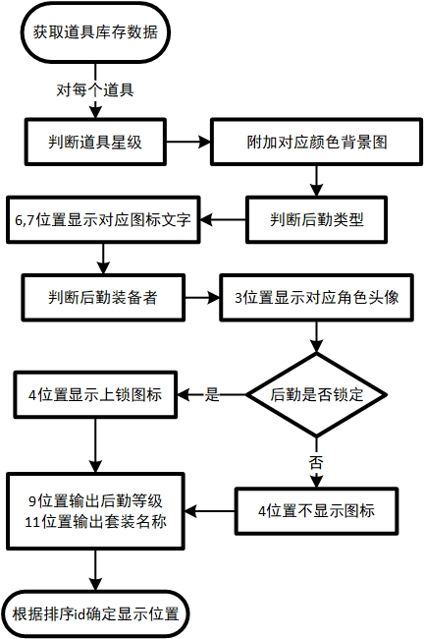

4.2 详细信息展示功能
a. 原型图
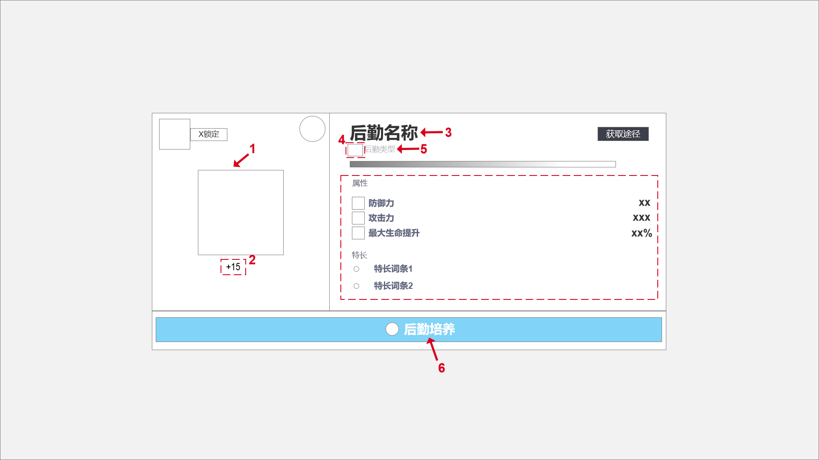
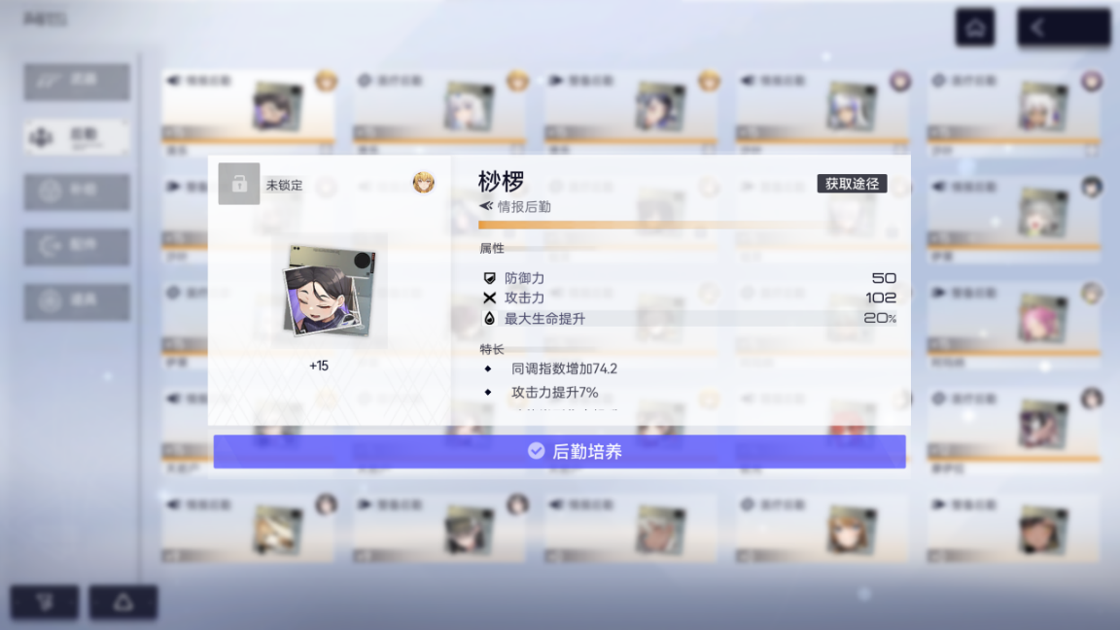
注：原型图中没有标号指出的元件，都与武器详细信息展示原型图中的样式保持一致
编号 | 名称 | 作用 | 样式表现
1 | 后勤图标 | 显示后勤图标
2 | 后勤等级 | 显示后勤的等级 | 字号24，颜色黑色，居中
3 | 后勤名称 |  | 字号40，颜色黑色，粗体
4 | 后勤类型图标
5 | 后勤类型名称 |  | 字号18，颜色B4B5BC
6 | 按钮文字 | 表示该按钮点击后的作用 | 字号30，颜色白色，左对齐
b. 功能说明：在背包后勤分页下，点击库存中的一个后勤道具单元之后，会弹出面板展示该后勤的详细信息，并且可以点击切换后勤锁定状态
c. 详细信息面板原型图
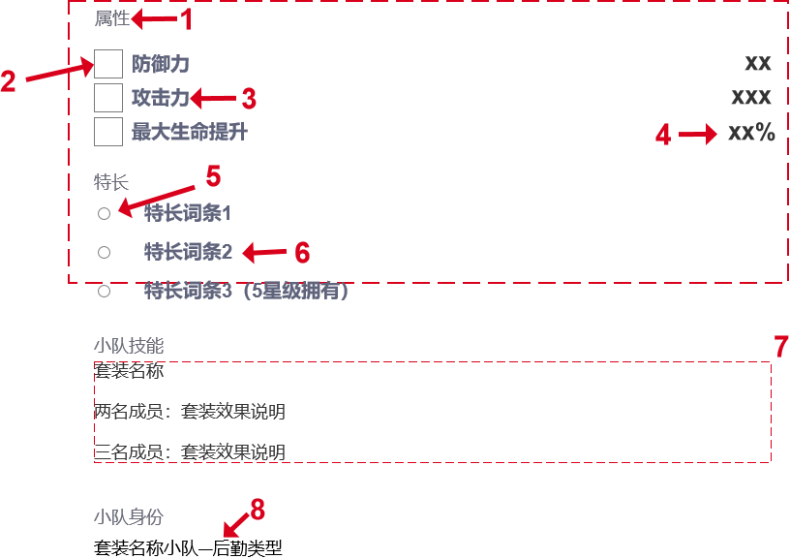
注：没有标号的元件，都与武器详细信息展示的d原型图的样式保持一致
编号 | 名称 | 作用 | 样式表现
1 | 小标题 |  | 字号18，颜色797979
2 | 后勤属性图标
3 | 后勤属性名称 | 描述后勤属性 | 字号20，颜色黑色
4 | 后勤属性数值 |  | 字号20，颜色黑色，右对齐  数值格式参照武器装备系统
5 | 列举符号 |  | 使用菱形列举符号
6 | 特长词条 |  | 五星级后勤有三条特长，其余两条  样式与4一致
7 | 小队技能描述 | 描述小队的套装效果 | 使用固定的格式  字号18，颜色黑色
8 | 小队身份 | 说明小队套装名称和后勤类型 | 使用固定格式  字号18，颜色黑色

补给分页展示功能说明

5.1 库存展示功能
a. 原型图
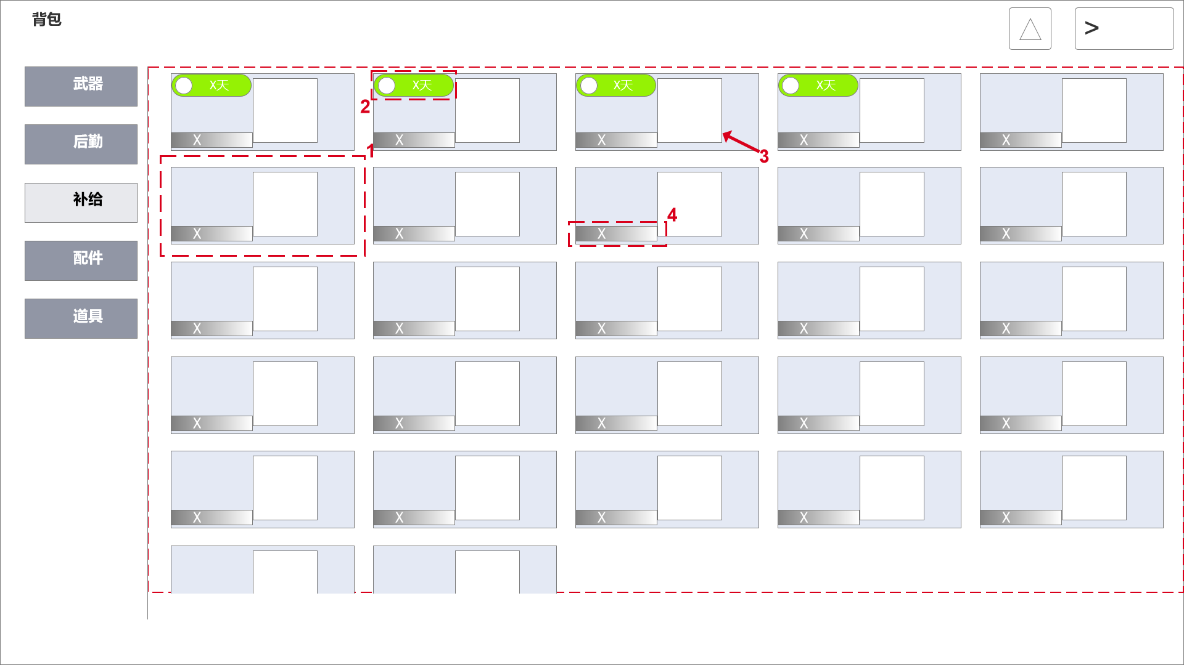
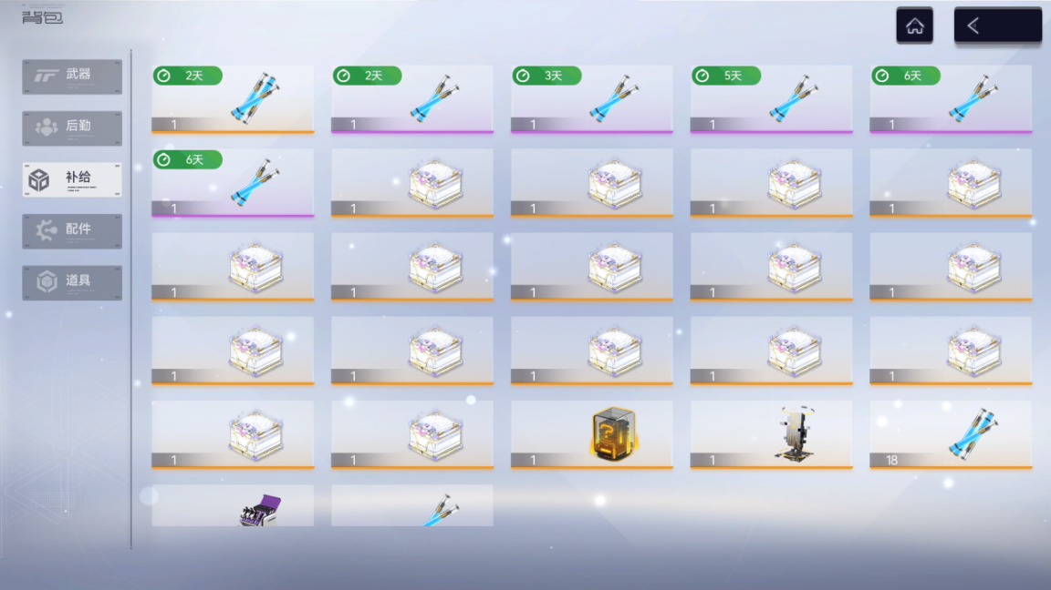
注：原型图中没有标号指出的元件，都与主界面原型图中的样式保持一致
编号 | 名称 | 作用 | 样式表现
1 | 补给库存单元 | 显示库存中一个补给道具的方格 | 与武器分页中的6库存格子样式一致
2 | 过期时限 | 表示有使用期限道具的过期倒计时 | 左侧一个闹钟标志  右侧输出倒计时天数  字号20，颜色白色，居中
3 | 道具图标 | 显示道具的图标
4 | 数量信息栏 | 输出道具的数量 | 固定位置输出，居中  字号20，颜色白色
b. 功能说明：在库存展示面板中罗列库存中的道具，根据道具细分类型，道具状态，来决定道具单元的哪些部件显示与显示的信息
c. 程序逻辑图
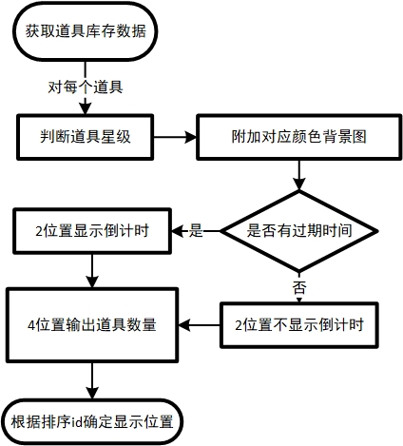

5.2 详细信息展示功能
a. 原型图
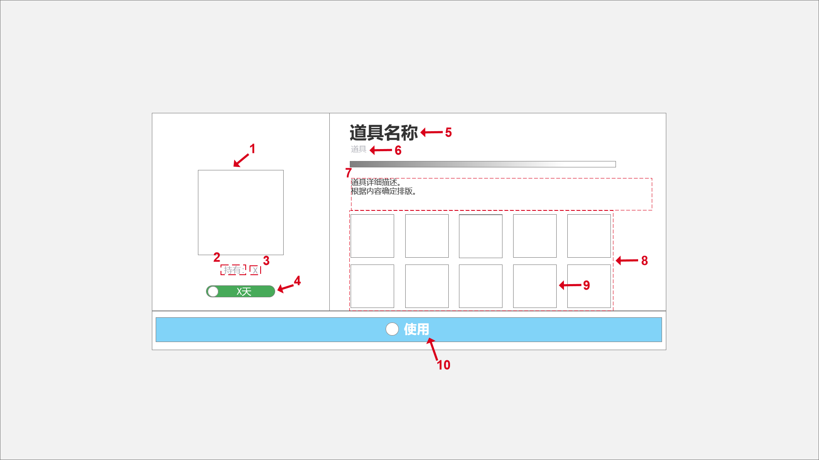
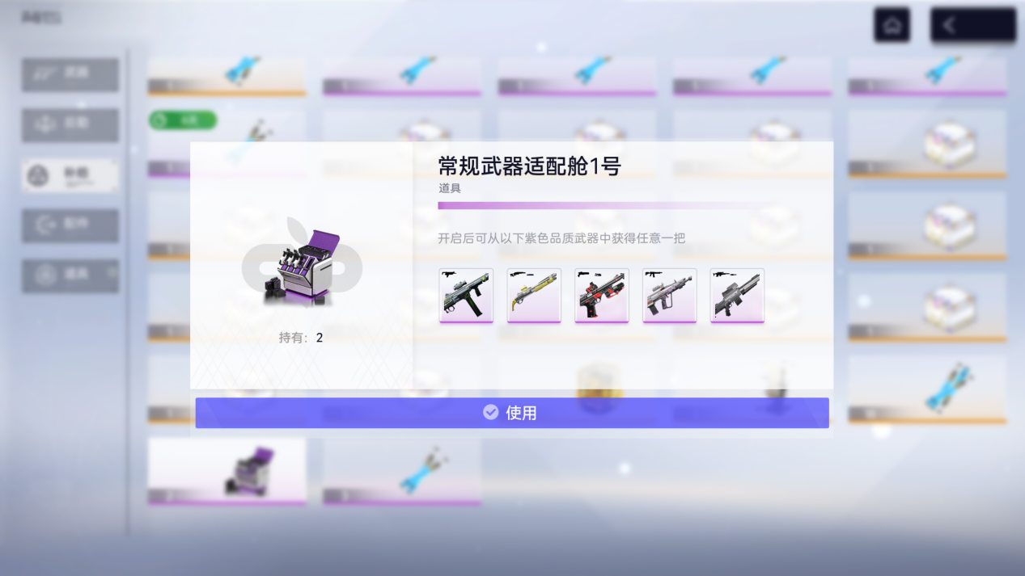
注：原型图中没有标号指出的元件，都与武器详细信息展示原型图中的样式保持一致
编号 | 名称 | 作用 | 样式表现
1 | 补给道具图标
2 | 文字：持有 |  | 字号20，颜色A7A9B3
3 | 道具数量 | 说明当前持有该道具的数量 | 与2一致，颜色黑色，居中
4 | 倒计时 | 表示有期限道具的过期倒计时 | 左侧闹钟图标  右侧文字显示倒计时  字号20，颜色白色，居中
5 | 道具名称 |  | 字号40，颜色黑色，粗体
6 | 文字：道具 |  | 字号18，颜色A7A9B3
7 | 道具详细描述 | 显示道具的详细描述信息 | 排版颜色根据内容确定
8 | 道具格子面板 | 自选箱类型补给道具，在面板中展示可选择道具的格子
9 | 道具格子 | 放置可选则道具 | 样式通用于主UI
10 | 按钮文字 | 表示该按钮点击后的作用 | 字号30，颜色白色
b. 功能说明：在背包补给分页下，点击库存中的一个补给道具单元之后，会弹出面板展示该道具的详细信息，并可以点击使用道具。道具使用功能见第8节。
c. 道具格子点击：点击后弹窗展示对应分类的详细信息面板

配件分页展示功能说明

6.1 库存展示功能
a. 原型图
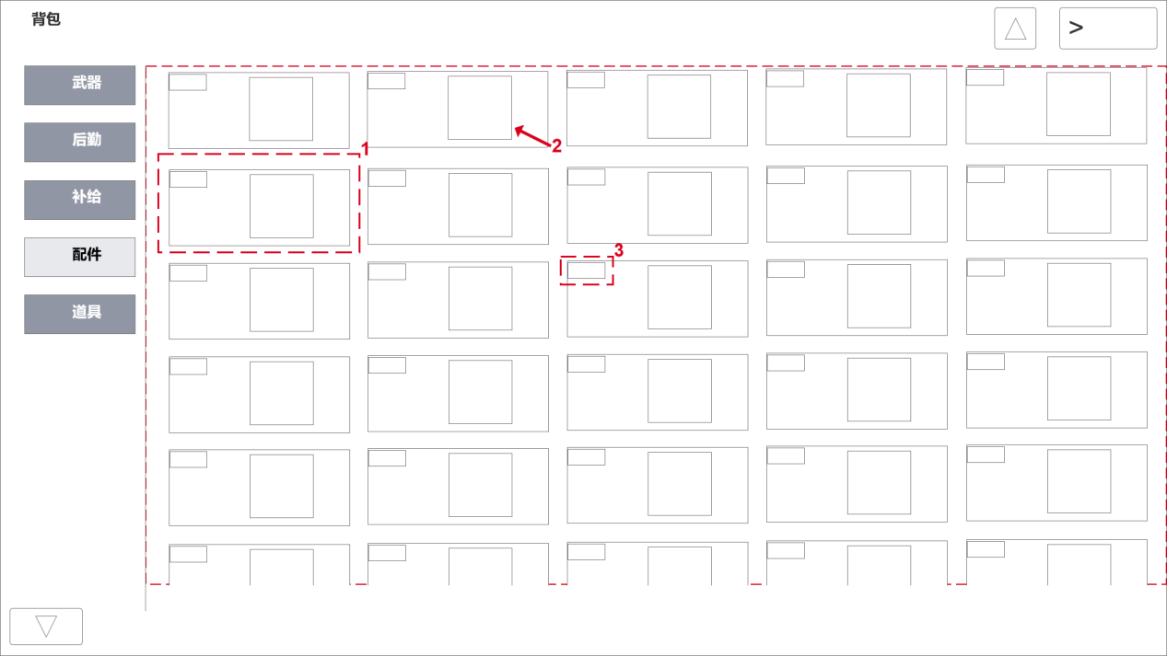
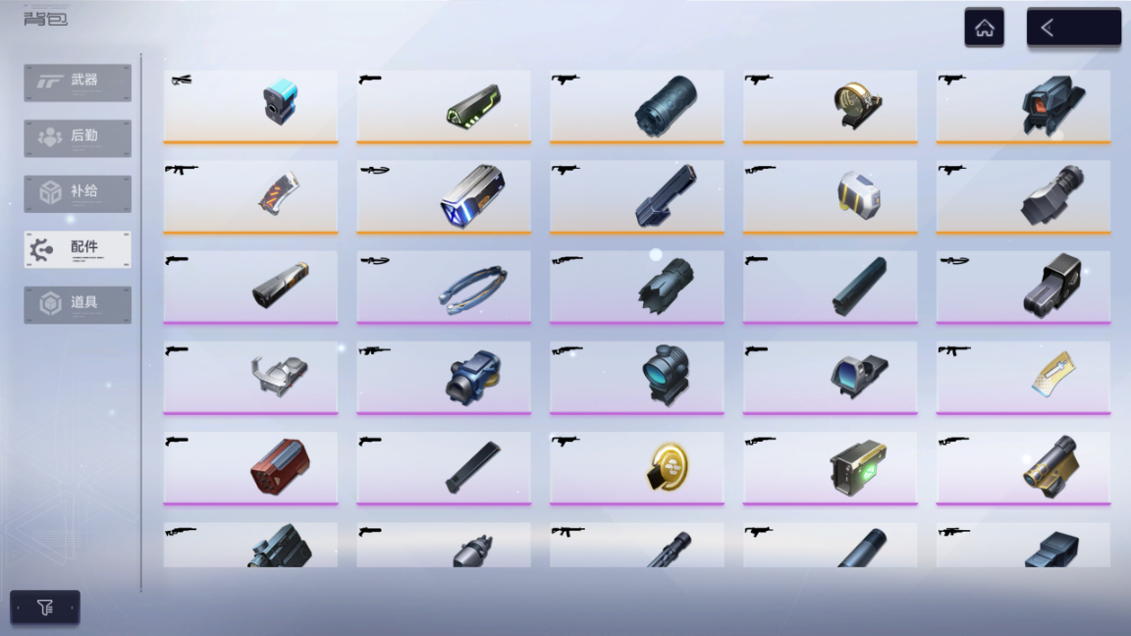
注：原型图中没有标号指出的元件，都与主界面原型图中的样式保持一致
编号 | 名称 | 作用 | 样式表现
1 | 配件道具单元 | 显示库存中一个配件信息的方格 | 与武器分页中的6库存格子样式一致
2 | 配件图标 | 显示配件图标
3 | 适配武器类型图标 | 显示该配件可以装配的武器类型图标
b. 功能说明：在库存展示面板中罗列库存中的配件道具，根据道具类型，道具状态，来决定道具单元显示的信息
c. 程序逻辑图
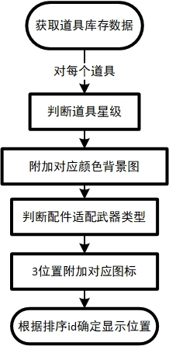

6.2 详细信息展示功能
a. 原型图
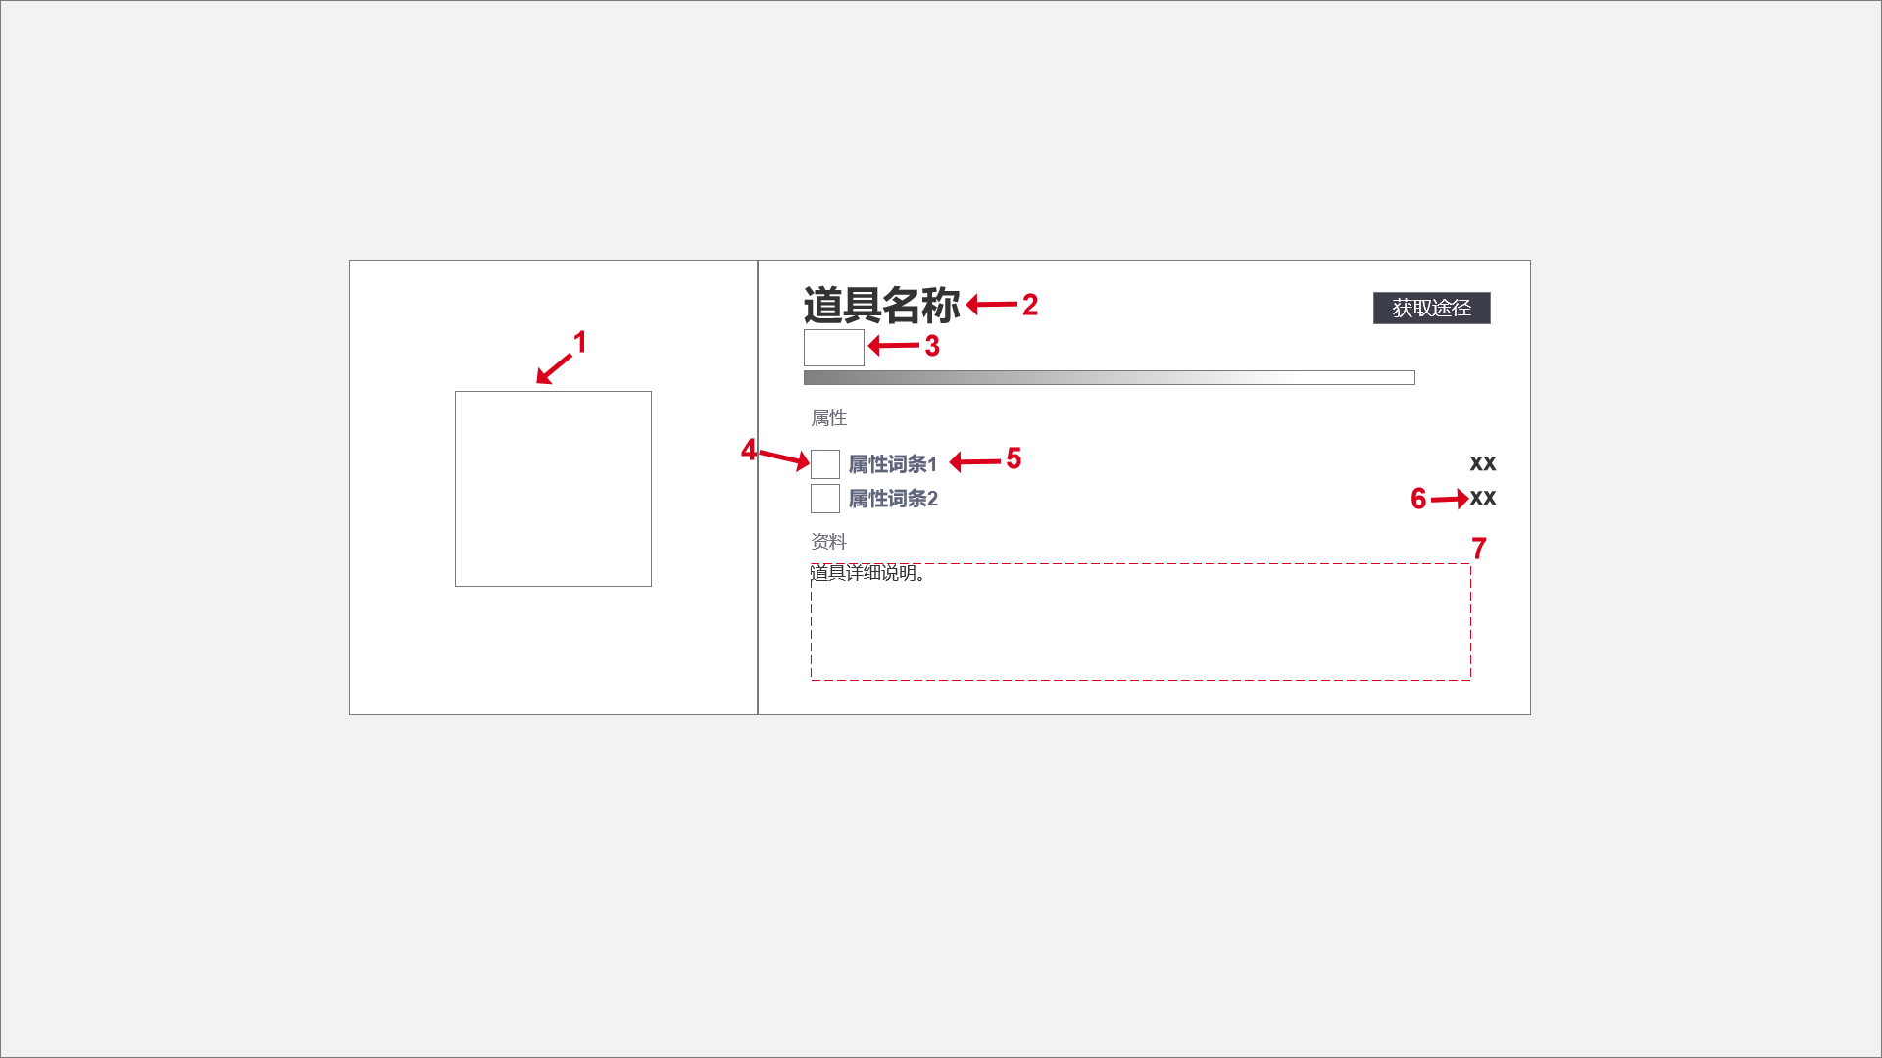
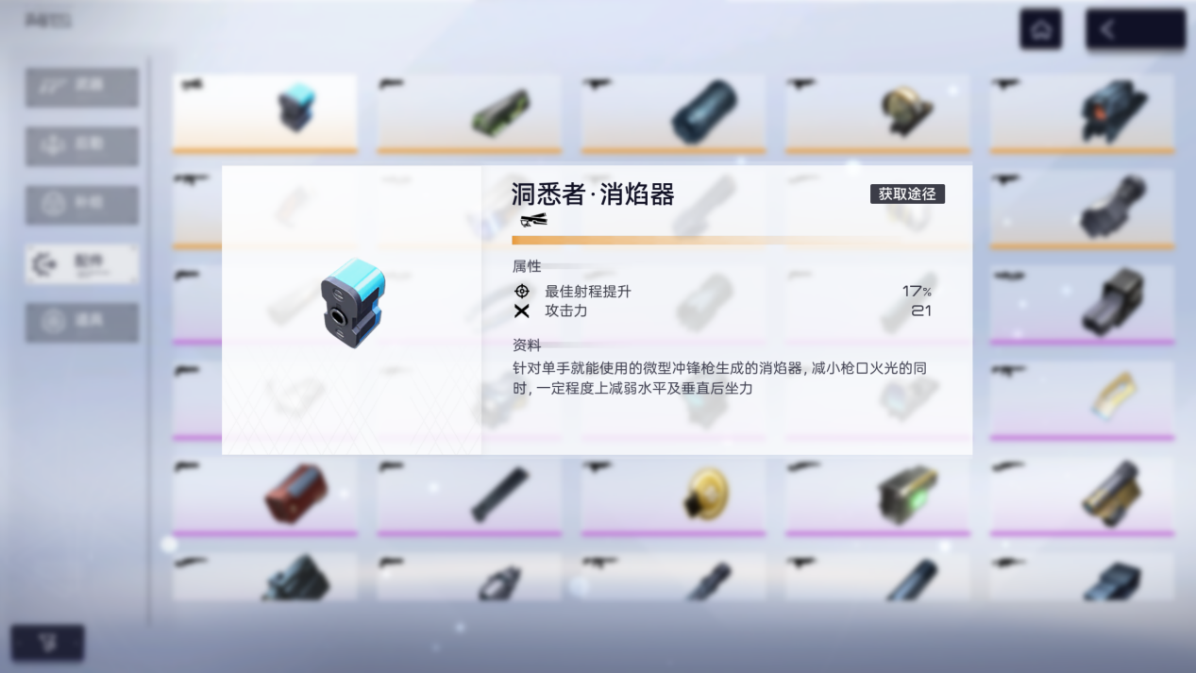
注：原型图中没有标号指出的元件，都与武器详细信息展示原型图中的样式保持一致
编号 | 名称 | 作用 | 样式表现
1 | 配件道具图标
2 | 配件名称 |  | 字号40，颜色黑色，粗体
3 | 适配武器类型图标 | 表示该配件适配的武器类型
4 | 配件属性词条图标 |  | 一种类型的属性对应一个图标
5 | 配件属性词条 |  | 字号20，颜色5F647C
6 | 配件属性数值 |  | 数字格式通用于武器系统  字号20，颜色黑色，右对齐
7 | 配件详细资料 | 说明配件的详细资料信息 | 字号18，颜色黑色，左对齐
b. 功能说明：在背包配件分页下，点击库存中的一个配件道具单元之后，会弹出面板展示该配件的详细信息。

道具分页展示功能说明

7.1 库存展示功能
a. 原型图
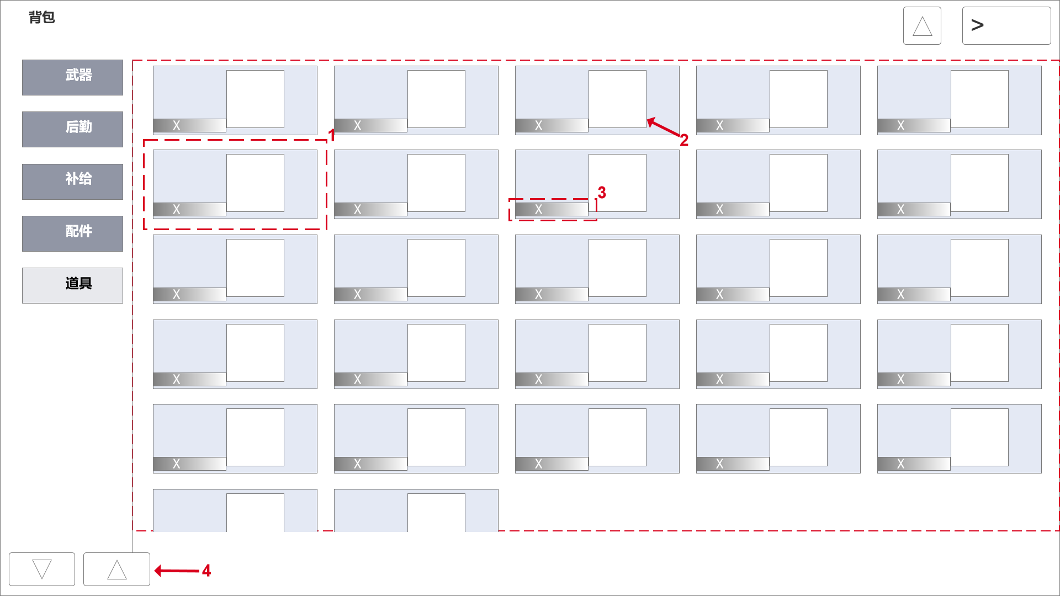
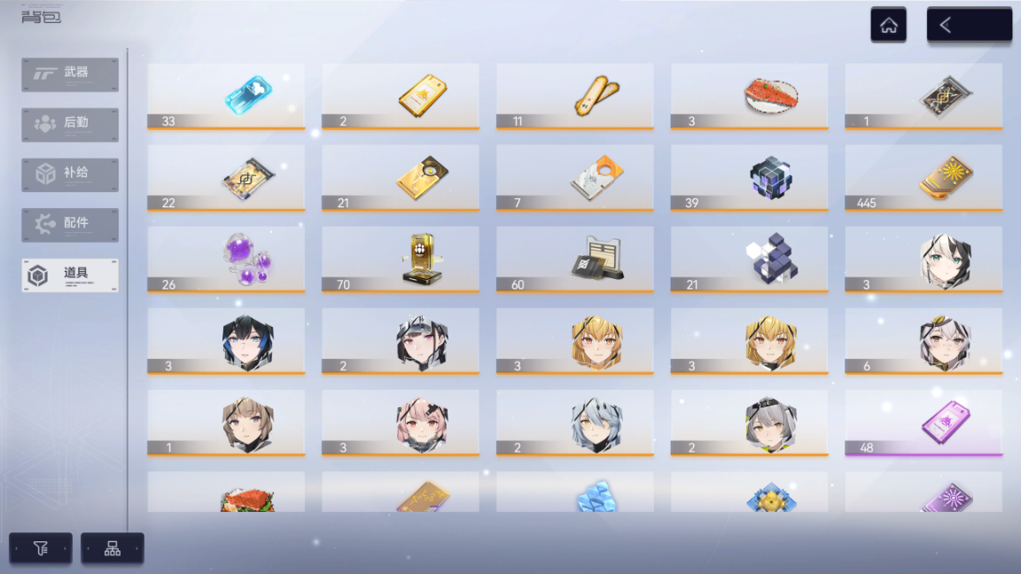
注：原型图中没有标号指出的元件，都与主界面原型图中的样式保持一致
编号 | 名称 | 作用 | 样式表现
1 | 道具单元 | 展示道具信息的方格 | 与武器分页中的6库存格子样式一致
2 | 道具图标
3 | 数量信息栏 | 显示拥有道具的数量 | 字号20，颜色白色，居中
4 | 分解合成按钮 | 点击后弹出分解合成界面
b. 功能说明：在库存展示面板中罗列库存中的道具，根据星级显示对应颜色背景，在对应位置显示数量
c. 程序逻辑图：逻辑简单，略

7.2 详细信息展示功能
a. 原型图
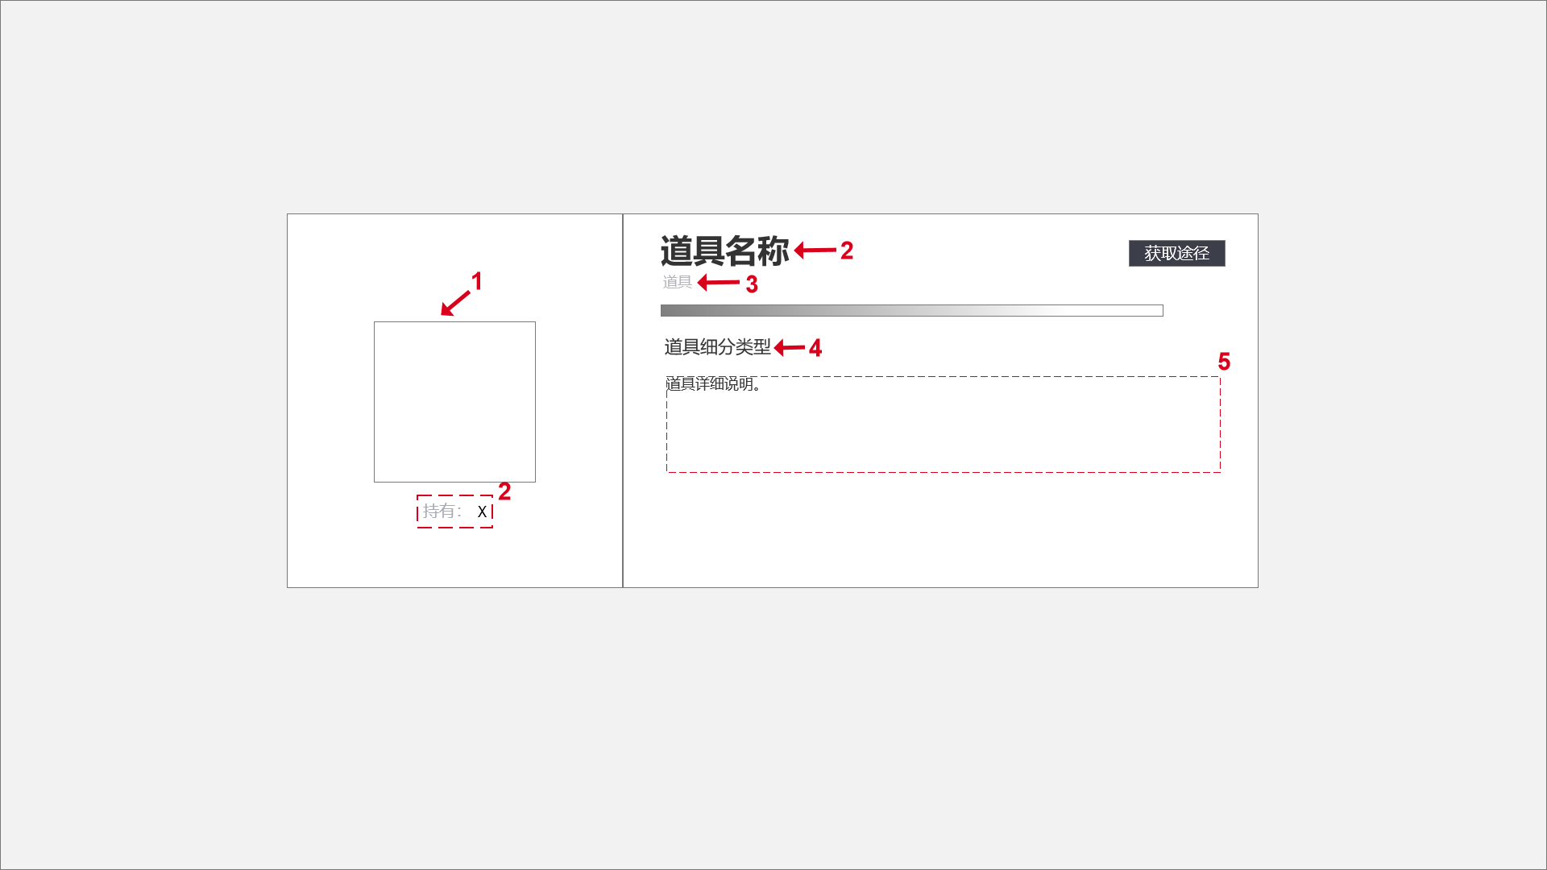
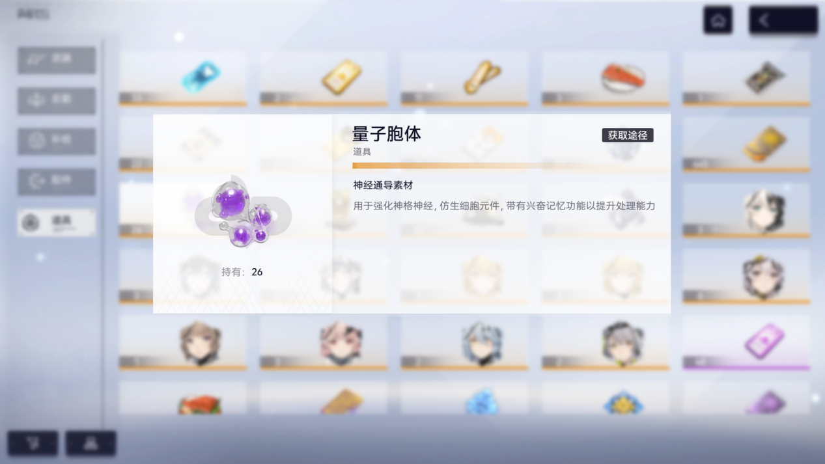
注：原型图中没有标号指出的元件，都与武器详细信息展示原型图中的样式保持一致
编号 | 名称 | 作用 | 样式表现
1 | 道具图标
2 | 道具数量 | 显示道具数量 | 样式与补给分页详细信息展示一致
3 | 文字：道具 |  | 样式与补给分页详细信息展示一致
4 | 道具细分类型 |  | 字号20，颜色黑色
5 | 道具详细描述 |  | 字号18，颜色黑色
b. 功能说明：在背包道具分页下，点击库存中的一个道具单元之后，会弹出面板展示该道具的详细信息。

道具使用功能说明
a. 功能说明：在背包补给分页中，点击道具单元打开详细信息后，点击下方使用按钮。根据道具类型不同，具有不同的使用效果。主要有三种类型：直接使用，体力兑换，自选箱。
b. 程序逻辑图
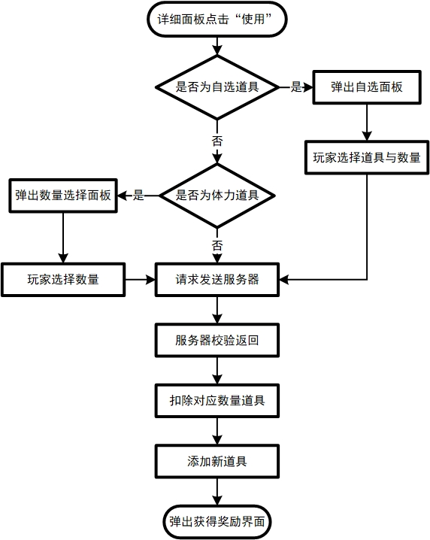
c. 获得道具原型图
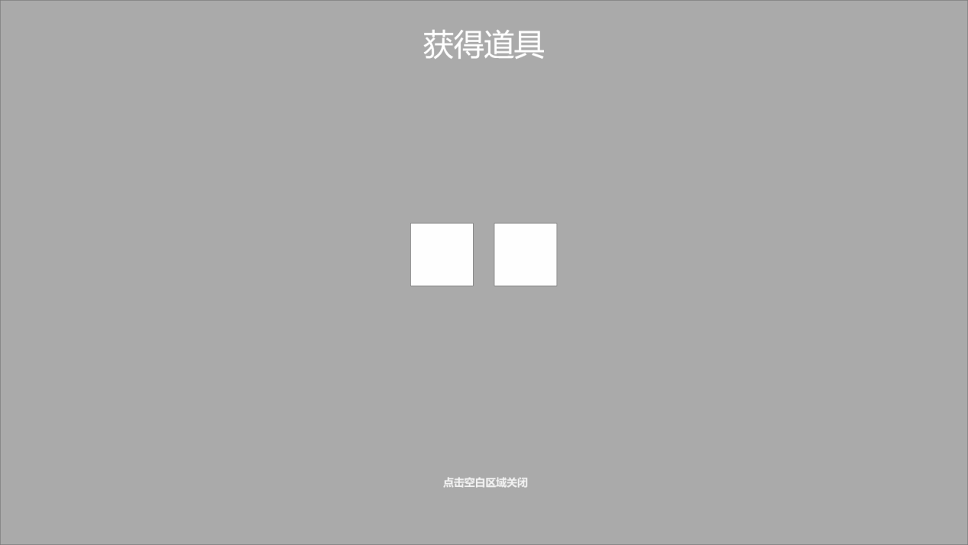
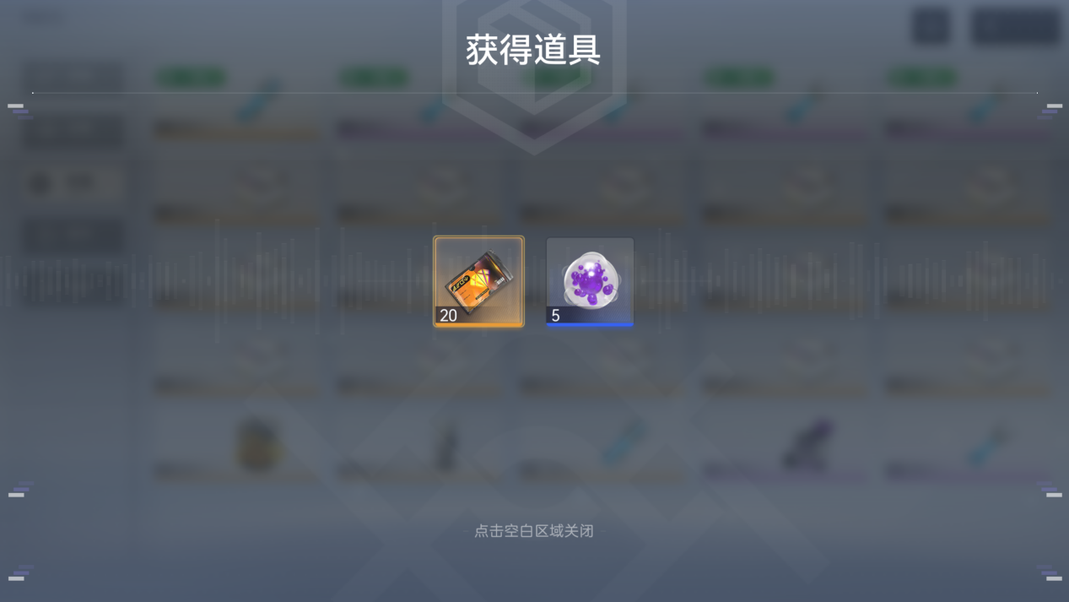
注：获得道具界面元件与道具过期提醒弹窗界面一致，只有标题文字不同，且通用主UI获得道具界面，具体逻辑略。
d. 体力道具数量选择原型图
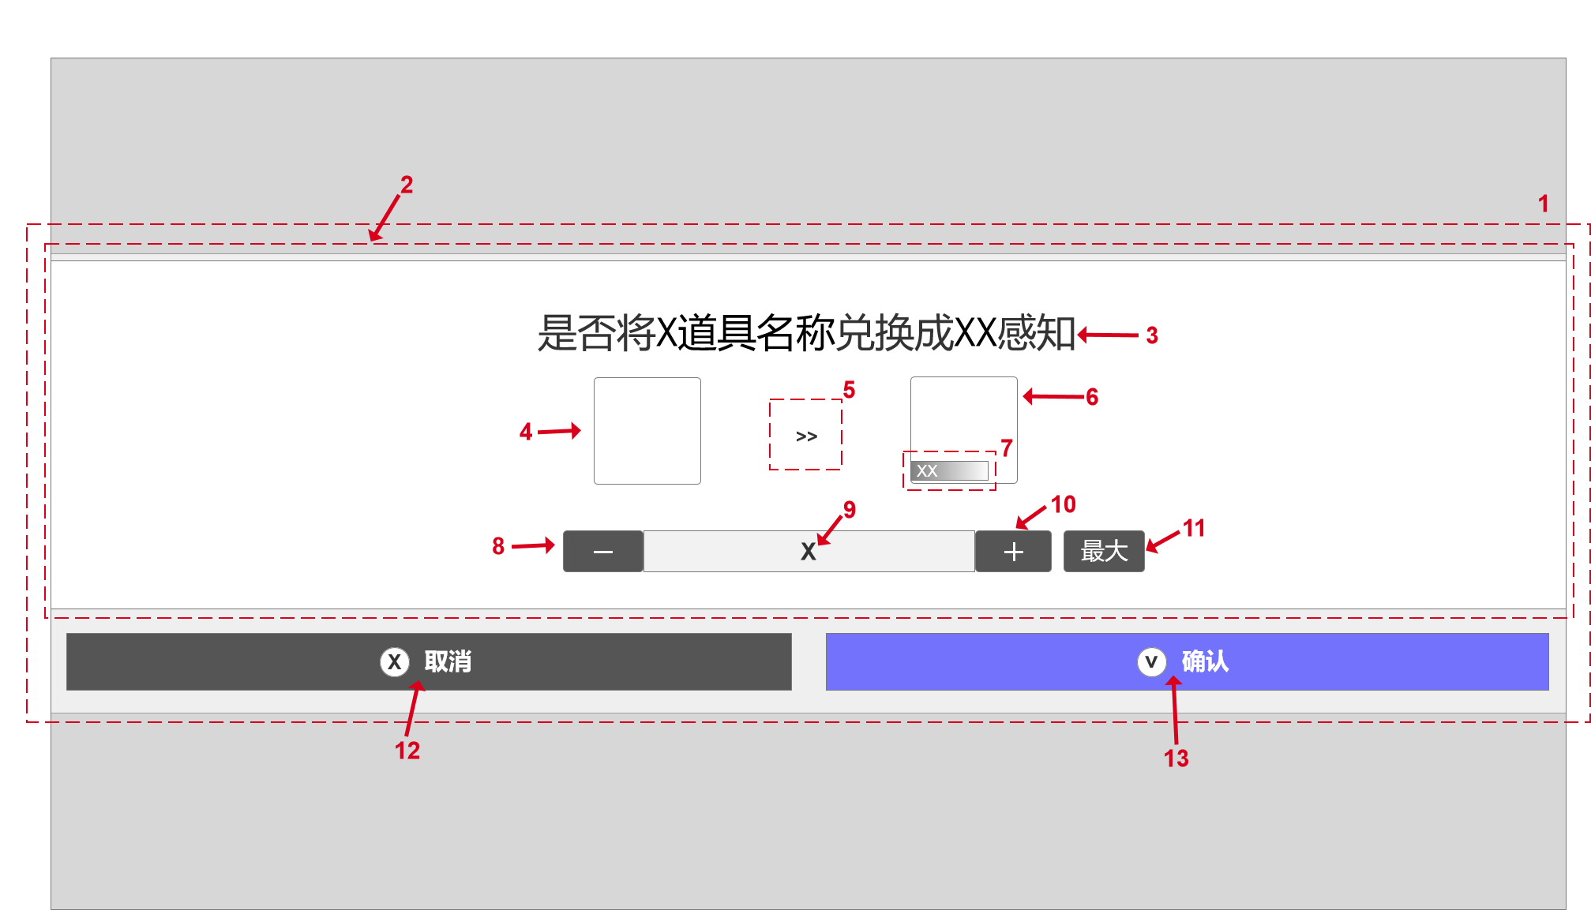
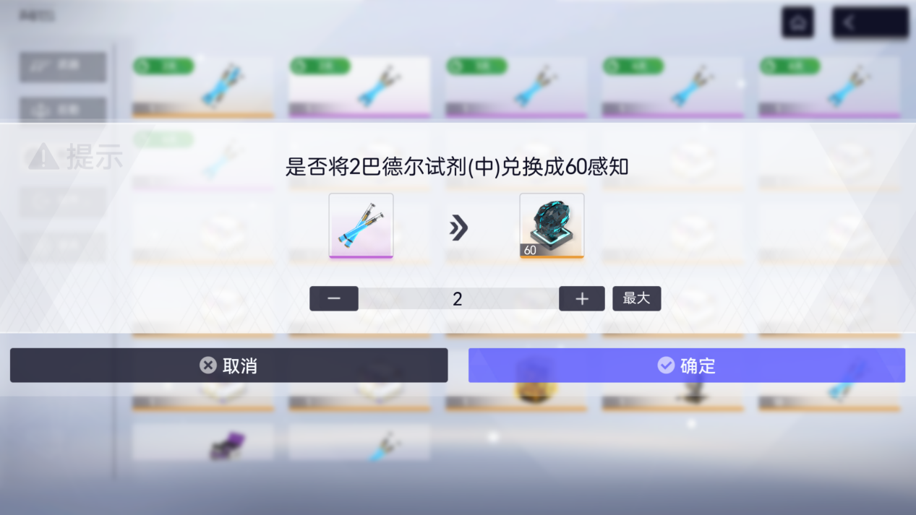
编号 | 名称 | 作用 | 样式表现
1 | 底层面板 | 至于最底层，作为弹出窗口的面板 | 白色背景，不透明度25%
2 | 一级面板 | 覆盖在底层面板上显示内容的面板 | 白色背景，不透明度50%
3 | 体力兑换提示 | 提示兑换多少某个体力道具为多少体力 | X->兑换道具数量  道具名称->当前体力道具名称  XX->30倍X数量  字号50，颜色黑色，居中
4 | 体力道具图标
5 | 兑换符号图标
6 | 体力图标
7 | 体力数量信息栏 | 显示将兑换成的体力数量
8 | 数量减少按钮 | 点击后体力道具使用数量-1 | 点击后下沉效果
9 | 体力道具兑换数量 | 显示当前要兑换道具的数量 | 字号30，颜色黑色，居中
10 | 数量增加按钮 | 点击后体力道具使用数量+1 | 点击后下沉效果
11 | 数量最大按钮 | 点击后体力道具使用数量最大化 | 点击后下沉效果  字号30，颜色白色
12 | 取消按钮 | 点击后取消兑换，关闭面板 | 按钮颜色555555  点击后按钮颜色->F2F2F2，0.5s  字号30，颜色白色
13 | 确定按钮 | 点击后确认兑换，出现获得道具界面 | 按钮颜色7372FC  点击后按钮颜色->F2F2F2，0.5s  字号30，颜色白色
e. 自选箱选择原型图
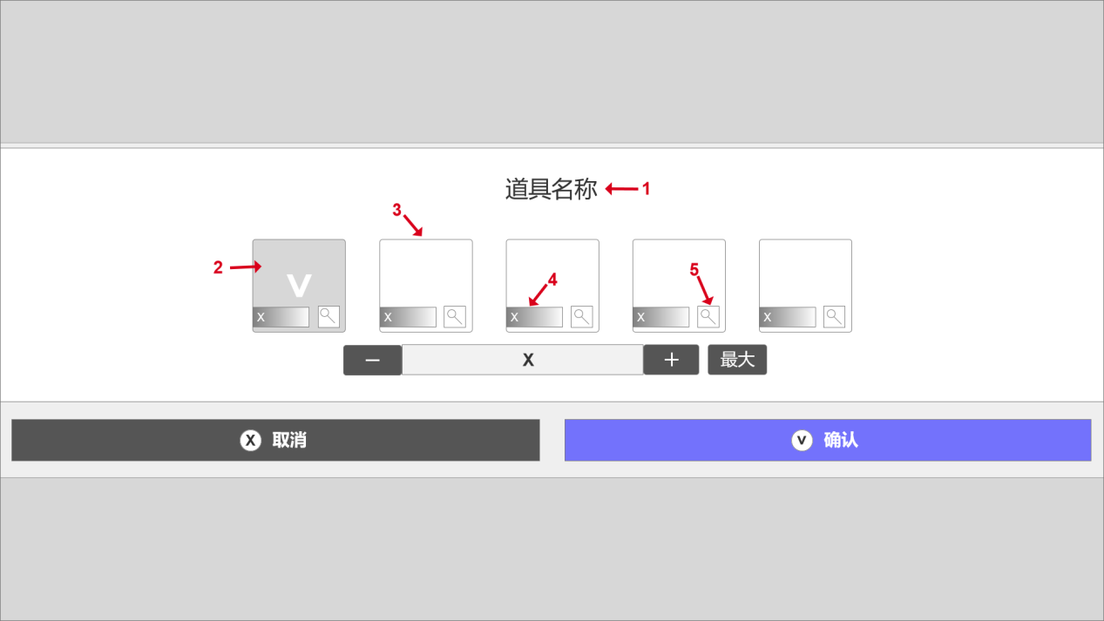
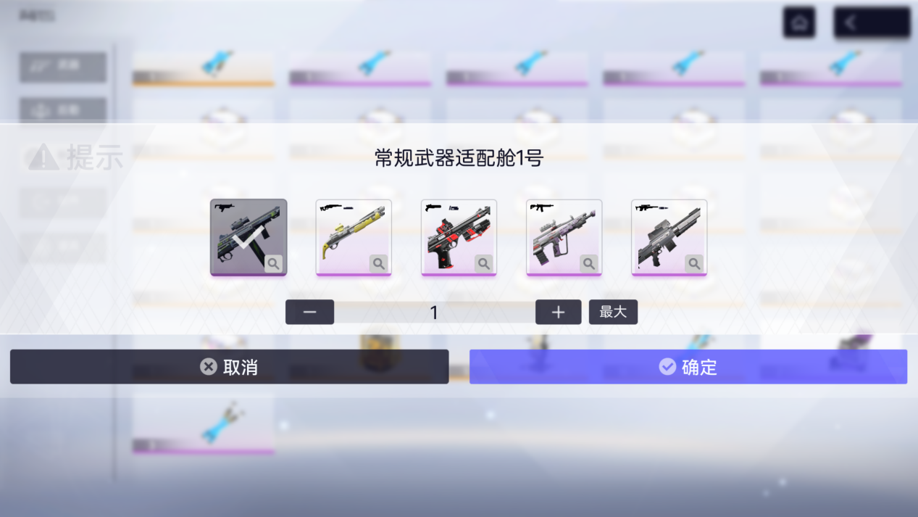
注：原型图中没有标号指出的元件，都与本节中的体力道具数量选择原型图保持一致
编号 | 名称 | 作用 | 样式表现
1 | 道具名称 |  | 字号40，颜色黑色，居中
2 | 被选择道具格 |  | 覆盖一层不透明度50%灰色遮罩  中间有白色勾子图标
3 | 道具格 |  | 与主UI样式通用
4 | 道具数量信息栏 |  | 只有当兑换道具数量>1时显示该信息栏  字号20，颜色白色，居中
5 | 查看详细按钮 | 点击查看道具的详细信息 | 图标呈放大镜样式

筛选排序功能说明

9.1 原型图
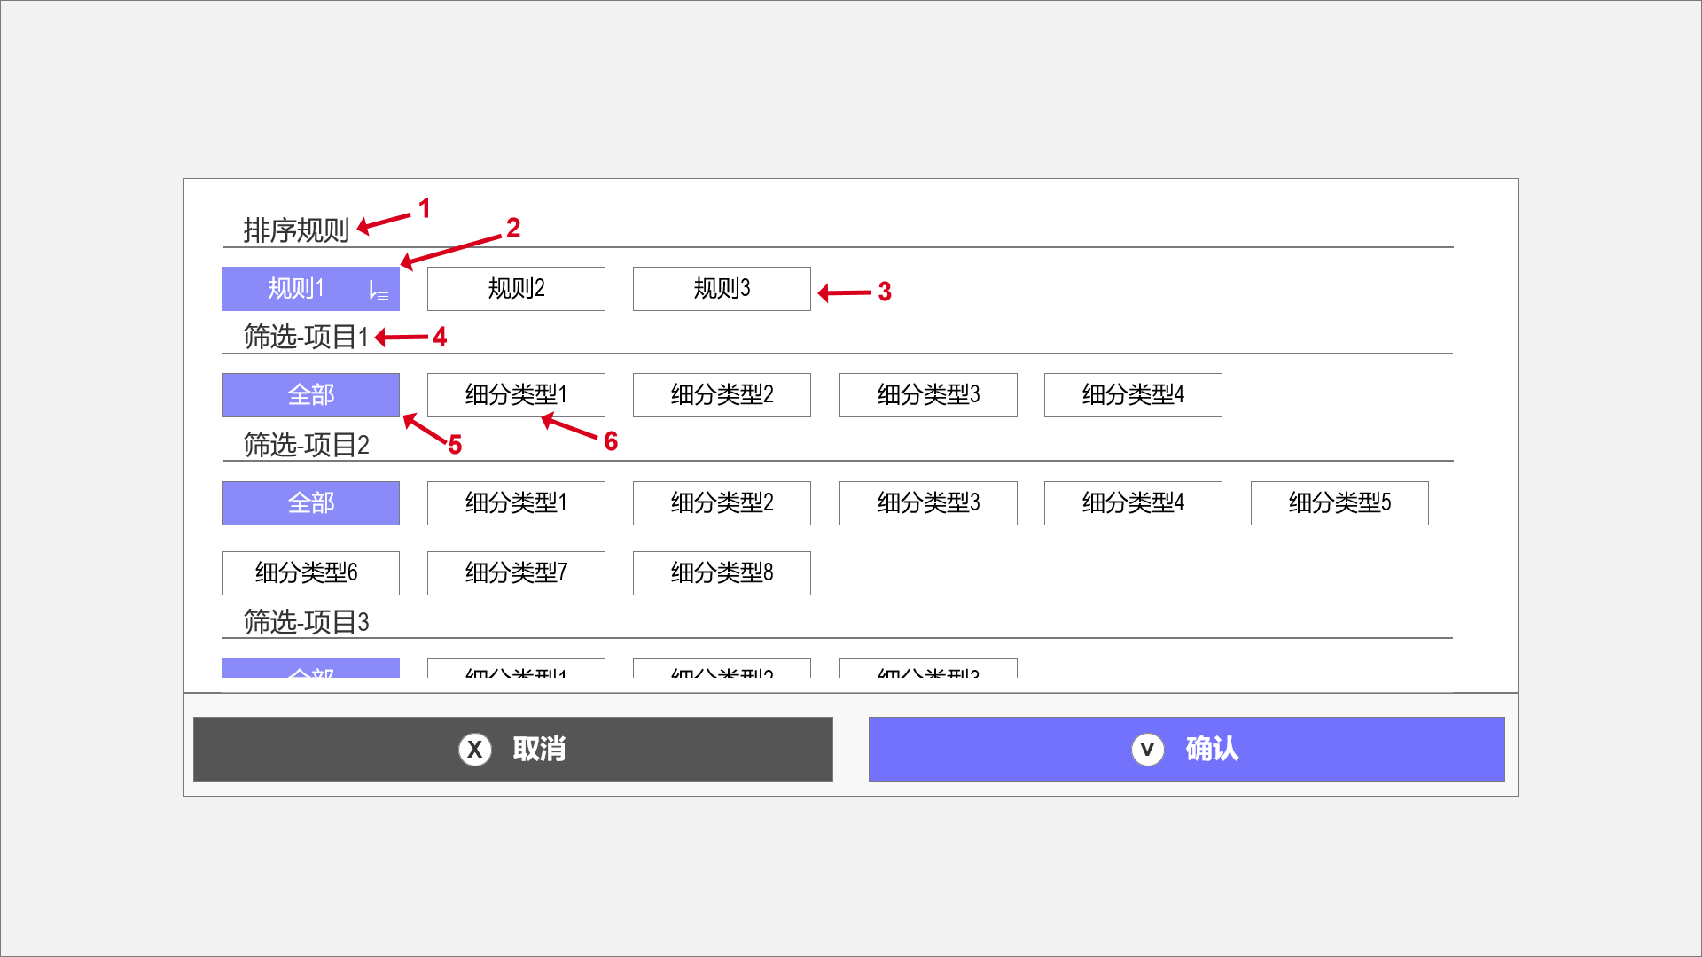
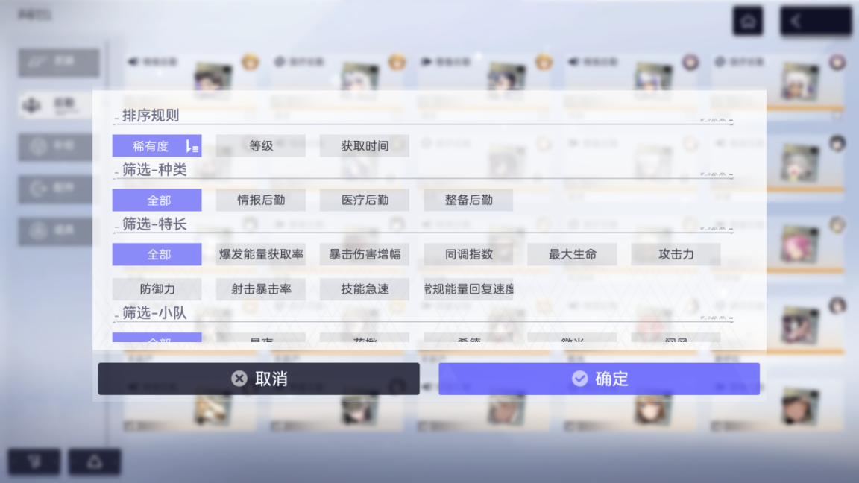
注：原型图中没有标号指出的元件，都与道具使用功能的体力道具选择原型图中的样式保持一致
编号 | 名称 | 作用 | 样式表现
1 | 排序规则 | 表示下面的标签为排序规则 | 字号30，颜色黑色
2 | 选中排序规则 | 表示当前选中该排序规则  点击选中的排序规则会切换升序与降序 | 标签背景颜色8A8BF8，不透明度50%  右侧图标箭头向下表示降序  文字在去除右侧图标后的空间中居中  字号26，颜色白色
3 | 未选中排序规则 | 表示未选中的一个排序规则，点击可切换成按照该规则排序 | 背景颜色F2F2F2，不透明度50%  字号26，颜色黑色
4 | 筛选项目1 | 表示可以筛选的第一种项目 | 与1一致
5 | 筛选全部标签 | 选中全部表示不应用当前筛选项目中的分类来筛选库存内容 | 选中与2一致  未选中与3一致
6 | 筛选细分标签 | 选中表示只展示当前细分类型的库存内容 | 与5一致  文字内容过长无法完全显示的滚动循环播放

9.2 程序逻辑图
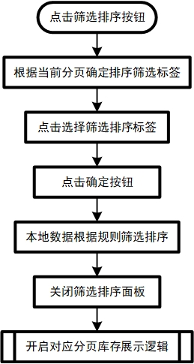

9.3 筛选排序规则
a. 规则说明
- 排序规则同时只能应用一种，选中状态下再次点击同一标签切换升序降序
- 筛选可以同时选择多个项目多个细分类型，显示逻辑与xlsx表格中的筛选一致
b. 默认排序规则
- 默认使用稀有度降序的排序规则，稀有度一致时按照道具id降序排序
c. 筛选结果为空时
- 当筛选的结果没有满足的内容，结果为空时，在库存区域文字提示：“暂时没有该类道具”，具体样式如下：
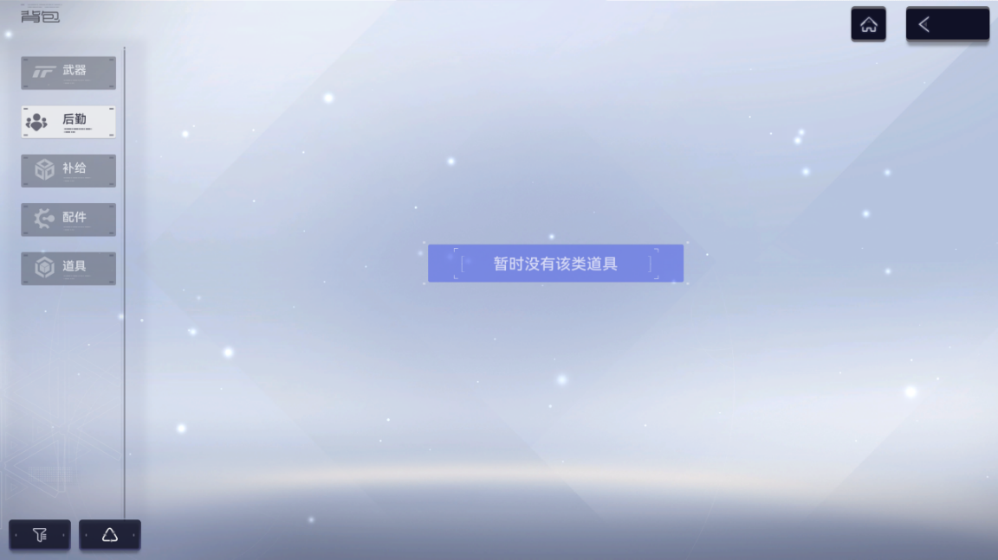

d. 武器分页筛选排序标签
排序规则
稀有度 | 等级 | 获取时间
筛选-种类
全部 | 冲锋枪 | 狙击枪 | 霰弹枪 | 手枪 | 突击步枪
努 | 双枪·冲锋枪 | 弓
筛选-伤害类型
全部 | 动能 | 高热 | 低温 | 电击 | 特异
e. 后勤分页筛选排序标签
排序规则
稀有度 | 等级 | 获取时间
筛选-种类
全部 | 情报后勤 | 医疗后勤 | 整备后勤
筛选-特长
全部 | 爆发能量获取率 | 暴击伤害增幅 | 同调指数 | 最大生命 | 攻击力
防御力 | 射击暴击率 | 技能急速 | 常规能量回复速度
筛选-小队
全部 | 星夜 | 花楸 | 希德 | 微光 | 闻风
新桃 | 泽虹 | 超视 | 射影 | 钢羽 | 掠影
清乐 | 星朗 | 金甲 | 沙叶 | 祖灵 | 极光
伊莱 | 心园 | 阿玛纳 | 秋津 | 明夷 | 新叶
水穗 | 曙光 | 天岩户 | 领航者 | 凯夫曼 | 梵星
摩伊拉 | 芬尼亚 | 底比斯 | 达摩 | 达努 | 精灵
布里吉 | "鸦眼" | 绿灵 | "诗人" | 鬼怪 | 阿尔戈
"锻造者" | 梵音 | "信使" | "守梦人" | 梵灵 | 御守
堤丰 | 阿尔斯特
- 配件分页筛选排序标签
排序规则
稀有度
筛选-武器
全部 | 冲锋枪 | 狙击枪 | 霰弹枪 | 手枪 | 突击步枪
努 | 双枪·冲锋枪 | 弓
筛选-配件部位
全部 | 枪口/弩臂 | 镜桥 | 供弹/箭筒 | 挂件 | 扳机
握把 | 瞄准器 | 稳定器
g. 道具分页筛选排序标签
排序规则
稀有度
筛选-种类
全部 | 提取物 | 队员培养素材 | 武器培养素材 | 后勤培养素材 | 其他

出售功能说明
- 原型图
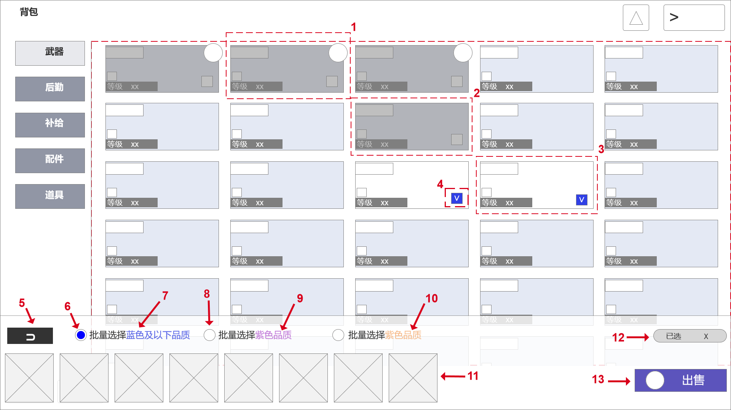
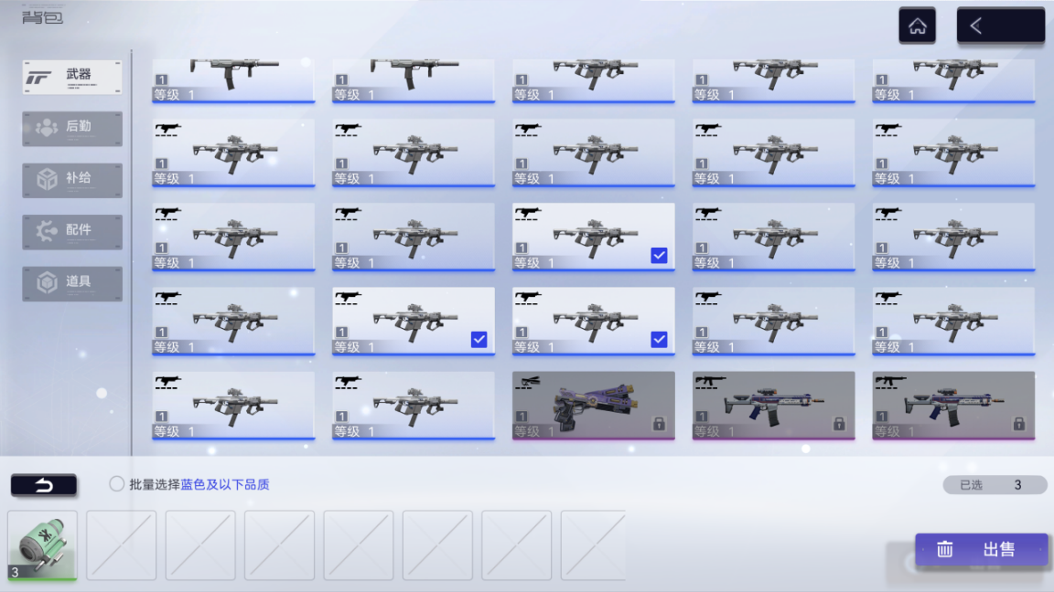
编号 | 名称 | 作用 | 样式表现
1 | 被装备不可选格子 | 无法选中 | 格子覆盖遮罩，颜色7F7F7F，不透明度50%  角色头像不被覆盖
2 | 锁定不可选格子 | 无法选中 | 覆盖遮罩，样式与1一致
3 | 已选中格子 | 表示该格子被选中 | 白色背景，不透明
4 | 选中图标 | 勾表示该格子被选中 | 勾子图标，格子颜色3040E6
5 | 返回按钮 | 点击后推出出售功能 | 黑色背景，返回图标
6 | 选中批量图标 | 表示该批量选择被开启
7 | 文字：批量选择蓝色及以下品质 |  | 字号24，颜色黑色、5E6AE7
8 | 未选中批量图标 | 表示该批量选择未开启 | 只在后勤分页显示
9 | 文字：批量选择紫色品质 |  | 只在后勤分页显示  字号24，颜色黑色、C27DD9
10 | 文字：批量选择橙色品质 |  | 只在后勤分页显示  字号24，颜色黑色、F6BA89
11 | 分解所得道具格子 |  | 从左至右排列，最多排列8个  格子展示通用主UI道具格子样式
12 | 已选数量信息栏 | 表示当前已选中的出售道具数量 | 背景颜色D7D7D7  字号20，颜色黑色，居中
13 | 道具出售按钮 | 点击后出售选中道具 | 背景颜色5C54BC  左侧垃圾桶图标  字号30，颜色白色
- 功能说明：背包中武器与后勤分页，点击出售按钮后，库存自动按稀有度升序排列，弹出下方功能栏，选择道具完成后点击出售，获得出售奖励。
- 程序逻辑图
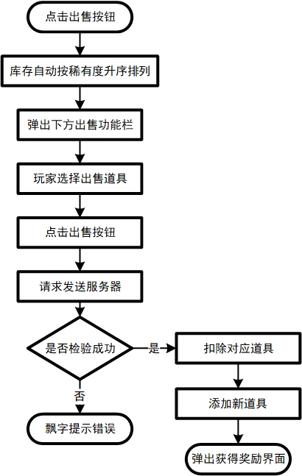

分解合成功能说明
- 分解界面原型图
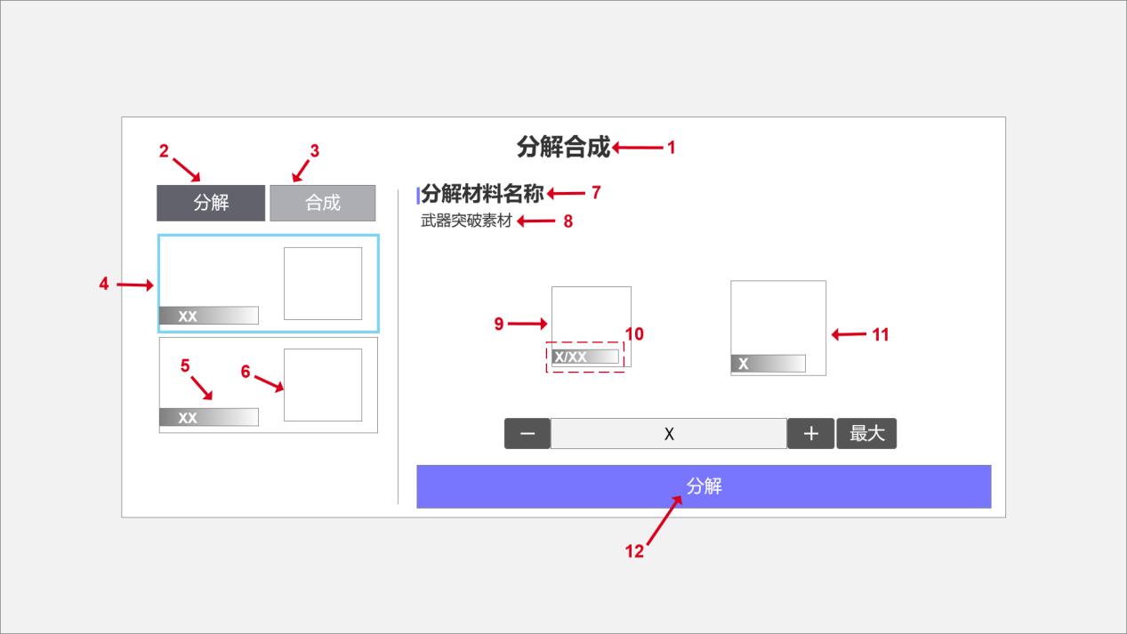
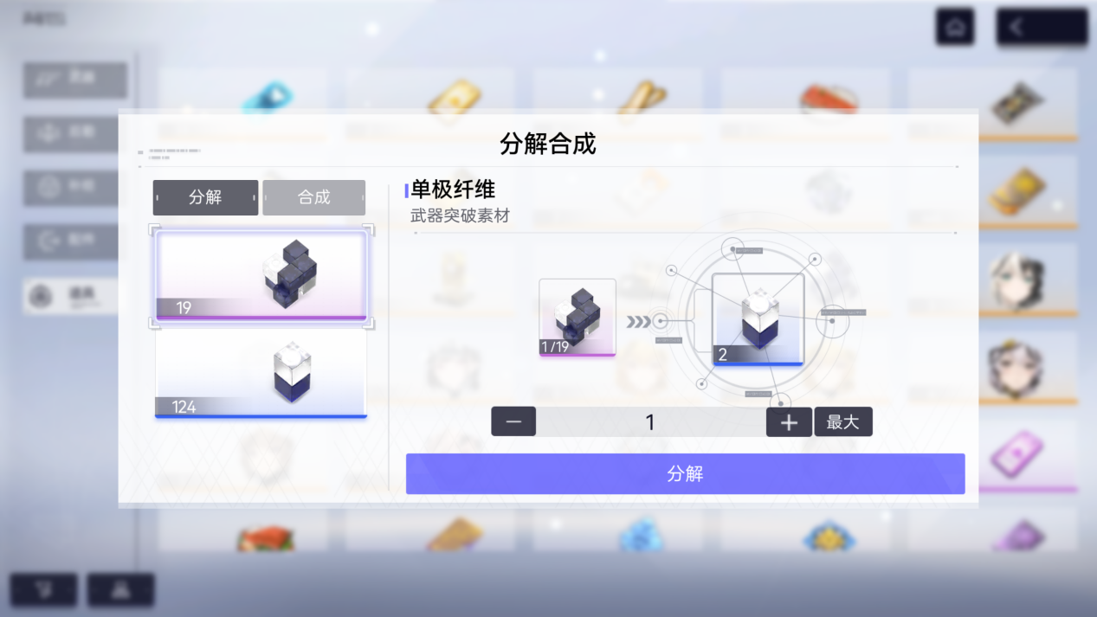
注：原型图中调整数量的元件功能与样式与道具使用功能中一致，不再标注说明
编号 | 名称 | 作用 | 样式表现
1 | 界面标题 |  | 字号40，颜色黑色，粗体
2 | 分解标签按钮 | 点击切换为分解功能 | 被选中的标签按钮背景颜色61626C  字号30，颜色白色
3 | 合成标签按钮 | 点击切换为合成功能 | 未选中的标签按钮背景颜色ADAEB4  字号30，颜色白色
4 | 当前选中材料 | 被框住表示选择该材料，默认选中第一项 | 不透明度25%线框，框住
5 | 拥有材料数量信息栏 |  | 背景样式通用  字号24，颜色白色，居中
6 | 材料图标
7 | 分解材料名称 | 表示当前要分解的材料的名称 | 字号35，颜色黑色，粗体
8 | 材料类型 | 显示当前分解材料的类型 | 字号26，颜色黑色
9 | 待分解材料格子
10 | 选择数量信息栏 | 当前选择分解数量/材料总数量 | 背景样式通用  字号24，颜色白色
11 | 分解获得材料格子
12 | 分解按钮 | 点击后将指定数量材料分解 | 背景颜色
- 功能说明：玩家在背包道具分页中，点击分解合成按钮后，弹出分解合成界面，可以选择数量，将特定材料分解与合成，用于解决武器突破素材不平衡问题。
- 程序逻辑图
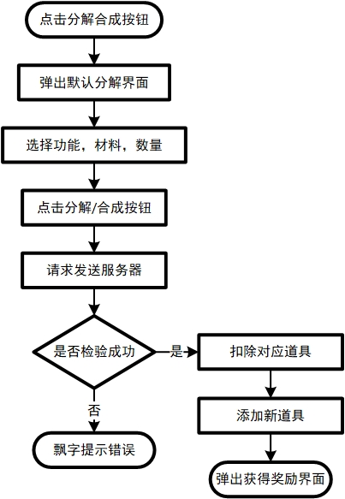
- 合成界面原型图
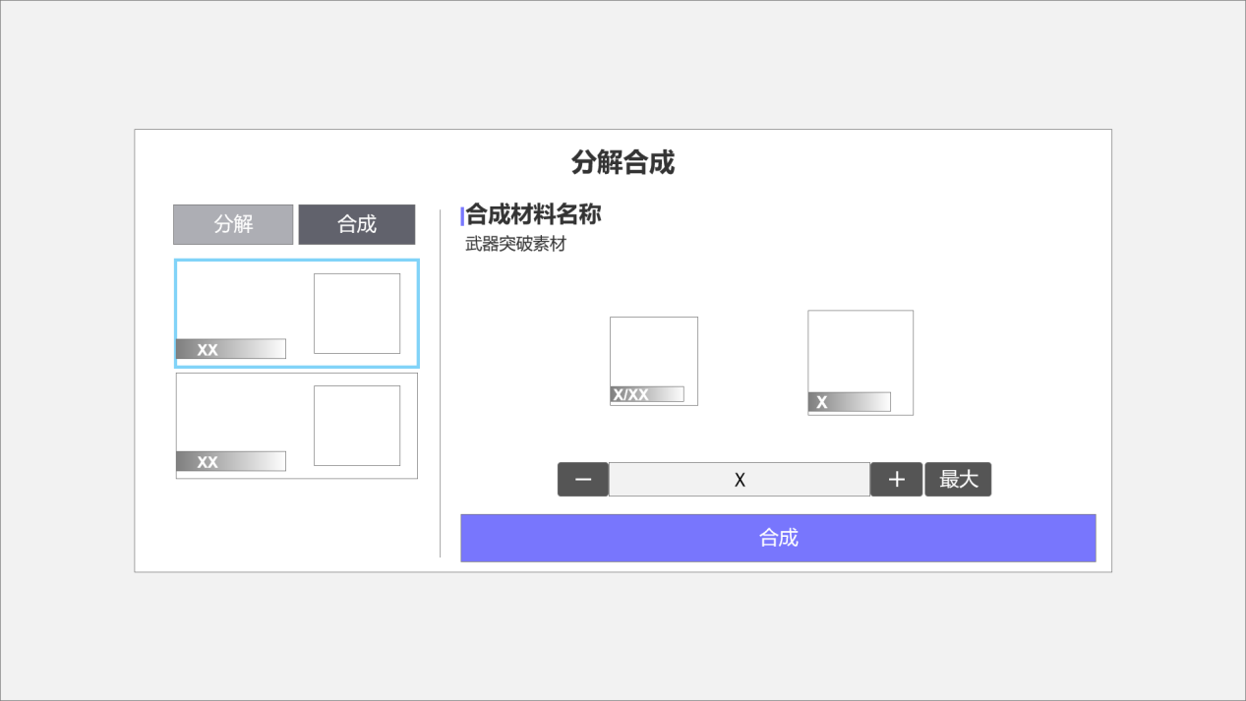

四、其他需求

程序
- 通用物品属性表（脚本表头）
物品属性 | 数据类型 | 说明要求
物品ID | Long | 唯一标志游戏内物品的ID
物品图标ID | String | 用图标ID链接物品显示的图片
物品名称 | String | 该物品的名字
物品主类型 | Enum | 物品所属的主类型，主要有：  武器|后勤|补给|配件|道具
物品稀有度 | Enum | 物品的稀有度，使用星星数量与颜色区别：  一星<白色>|二星<绿色>|三星<蓝色>|四星<紫色>|五星<橙色>
物品描述 | String | 对物品的描述

- 武器物品额外属性表
武器属性 | 数据类型 | 说明要求
武器类型 | Enum | 区分武器的类型，主要有：  栓动式狙击枪|半自动狙击枪|泵动霰弹枪|双管霰弹枪|左轮手枪|半自动手枪|冲锋枪|突击步枪|弩|双枪·冲锋枪|弓
武器等阶 | Short | 重复获得武器可提升等阶，共有1-5阶
武器突破次数 | Short | 升级到等级上限后武器需要突破提升等级上限，共有1-6次
武器等级 | Int | 1-80级，每次突破等级上限查看武器属性配置表
武器属性 | 多种类型 | 包含多种不同属性，所需数据类型不同，具体在武器系统的属性配置表中查看
武器技能描述 | String | 支持配置描述中不同等阶等级时的具体数值
武器配件栏 | Enum | 列举武器可以装配哪些种类的配件，由武器类型决定
装备配件ID | Int | 列举武器当前装备的配件的ID，应该要符合配件类型
是否锁定 | Bool | 表明武器是否处于锁定状态
装备角色ID | Long | 表明装备该武器的角色，若无则置空
获取途径链接 | Int | 列举可以获得该武器的游戏系统的ID，根据ID跳转对应界面

- 后勤物品额外属性表
后勤属性 | 数据类型 | 说明要求
后勤类型 | Enum | 区分后勤的类型，主要有：  情报后勤|医疗后勤|整备后勤
后勤等级 | Int | 1-15级，升级属性查看装备系统属性表
所属套装ID | Int | 查看装备系统属性表
后勤属性 | 多种类型 | 包含多种不同属性，所需数据类型不同，查看具体在装备系统属性配置表
后勤特长属性 | 多种类型 | 同上
后勤技能描述 | String | 支持配置描述中不同等阶等级时的具体数值
是否锁定 | Bool | 表明武器是否处于锁定状态
是否为定制后勤 | Bool | 定制后勤不能重修
装备角色ID | Int | 表明装备该武器的角色，若无则置空
获取途径链接 | Int | 列举可以获得该武器的游戏系统的ID，跳转对应界面

- 补给物品额外属性表
补给属性 | 数据类型 | 说明要求
是否为体力道具 | Bool | 标志体力道具，方便选择数量批量使用
是否为自选道具 | Bool | 标志自选道具，方便判断是否弹窗选择
是否为限时道具 | Bool | 标志限时道具，输出倒计时
过期时间 | Time | 非限时道具则置空
获得道具ID | Int | 列举使用后获得的道具
获得道具数量 | Int | 列举使用后获得道具的数量

- 配件物品额外属性表
配件属性 | 数据类型 | 说明要求
配件类型 | Enum | 区分配件的类型，主要有：  枪口/弩臂|镜桥|供弹/箭筒|挂件|扳机|握把|瞄准器|稳定器
适配武器类型 | Enum | 可以装配在哪种类型的武器上，具体查看武器属性表
被装配武器ID | Long | 填写该配件被装配在哪把武器上，若无则置空
配件属性 | 多种类型 | 包含多种不同属性，所需数据类型不同，查看具体在装备系统属性配置表
获取途径链接 | Int | 列举可以获得该武器的游戏系统的ID，跳转对应界面

- 道具物品额外属性表
道具属性 | 数据类型 | 说明要求
道具类型 | Enum | 区分道具的类型，主要有：  提取物|队员培养材料|武器培养材料|后勤培养材料|其他
获取途径链接 | Int | 列举可以获得该武器的游戏系统的ID，跳转对应界面

- 背包数据交互日志
- 记录每次玩家与服务器进行道具数量增减时的日志
- 记录出现告警的背包服务器交互，并进行邮件提醒或其他方式提醒
- 普通日志保留7天，重要日志永久保留
- 数据统计功能
- 每周对全服所有玩家的背包数据进行统计
- 包括关键道具全服拥有量
- 资源全服拥有量，全服消耗资源量等
- 更多内容由运营提出相应需求

